评估工作简报

2015年第3期（总第3期）
湄洲湾职业技术学院评建工作办公室编 2015年9月30日

本 期 导 读
【学校工作】
▲ 学院召开转型发展研讨会 1
▲ 学院召开第二周教学例会 3
▲ 评建办召开各单位评建工作联系人会议 3
【部门动态】
▲ 餐饮中心举办秋季食品卫生安全教育培训 4
▲ 化工系召开新学期第一次评建工作会议 5
▲ 思政部召开期初工作会议 5
▲ 合力促进评估有序展开 5
▲ 基础部召开期初评建工作会议 6
▲ 工艺美院针对二轮评估召开党政联席会议 6
▲ 化工系召开第二次评建工作会议 7
▲ 基础部开展评建材料自查活动 7
▲ 浙江交通职业技术学院人文学院一行来我院交流指导 8
▲ 现代教育中心就学院信息化“十三五”战略规划相关事宜召开会议 8
▲ 真实案例进毕业设计 推进教学评价体系改革 9
▲ 自动化工程系召开期初评建工作会议 9
▲ 建筑工程系开展提升课堂教学质量·说课程活动 10
【政策文件】
▲ 教育部关于深化职业教育教学改革 全面提高人才培养质量的若干意
见（教职成[2015]6号） 12
▲ 教育部关于印发《职业院校管理水平提升 行动计划（2015-2018年）》的通知（教职成[2015]7号） 18
附件1：重点任务分工及进度安排表 25
附件2：职业院校管理工作主要参考点 28
▲ 福建省人民政府关于加快发展现代职业教育的若干意见（闽政[2015]46 号） 31
▲ 福建省人民政府办公厅关于印发加快发展现代职业教育若干意见实施细则的通知(闽政办[2015]129 号) 40
附：各单位九月份评建新闻稿提交情况通报 48

【学校工作】

▲ 学院召开转型发展研讨会
本网讯（陈各辉/林宗洪 文/图） 集思广益谋发展，蓄势待发启新程。为适应经济新常态，服务产业转型升级，8月28日－29日，湄洲湾职业技术学院召开转型发展暨二轮评估研讨会。会议传达省委、市委全会精神，贯彻上级深化职业教育改革工作部署，总结我校当前发展面临的困难与问题，研究部署学院当前二轮评估工作和“十三五”教育教学改革任务。院领导林建华、彭文宇、施春耀、黄雅敏、陈金毓出席，学校副科级以上70多位干部参加会议。
会上，党委书记林建华传达了省委九届十四次全会和市委六届九次全会精神。他要求，广大干部要认真学习省委、市委全会精神，切实把思想和行动统一到会议精神上来，充分发挥我校的工科高职优势，努力在服务地方产业转型升级发挥更大作用，做出应有贡献；要围绕经济和产业发展要求，凝聚干事创业的正能量，着力推动学院转型发展，深化职业教育教学改革，全面提高人才培养质量，为地方经济社会发展提供技术技能人才保障。
林建华在会上做了主题报告，从“应对经济新常态和产业转型升级要求”、“我们面临的问题与挑战”、“十三五发展的目标与路径”等三个方面进行阐述。他指出，一是我国经济转型要求高职必须转型，而且全省高校竞争加剧，也要求学院必须转型发展。二是作为莆田市唯一一所高职院校，学院发展面临严峻困境，诸如：办学规模难突破、管理服务跟不上、教学教改不深入、校企合作没深度，等等。三是“十三五”工作总体要求是：确立质量领先的发展思路、建立富有活力的体制机制、提供保障有力的优质服务、加强领导力和执行力建设。
林建华在总结会上提出三点要求：一是发展善谋划。本次研讨会，做到集中研讨、深入思考，把谋划发展思路和平时实际工作结合起来。学院中层干部、系部领导是学院事业发展的中坚力量。在平时工作中，要善谋全局，统筹做好二级院系和本单位工作。二是责任要担当。有多大的担当才能干多大的事业，尽多大的责任才会有多大的成就。干部是否担当，责任是否明确，是落实工作与否和事业成败的关键。对于学院党委确定的十三五改革目标任务和二轮评估工作，各牵头单位、责任部门要加大工作落实力度，凡事都要有人去管、去盯、去干。三是改革抓落实。再好的责任制度不执行等于零，再好的改革举措不落实也等于零。深化职业教育改革要坚持从具体问题抓起，要求聚焦、聚神、聚力抓落实，做到细之又细、实之又实。
彭文宇院长在开班动员讲话中指出，党的十八大以来，党中央、国务院对发展现代职业教育作出新的战略部署，为职业教育服务经济转型产业升级，提升人力资本素质指明方向。去年6月，国务院召开全国职业教育工作会议，出台《国务院关于加快发展现代职业教育的决定》，今年8月，教育部印发《关于深化职业教育教学改革 全面提高人才培养质量的若干意见》，提出我国高职教育发展的一揽子计划，为学院迎来新一轮发展契机。同时学院发展也面临着品牌影响力不强、办学经费投入不足、地理区位不利因素等诸多困难与问题，倒逼我们要增强忧患意识，开展头脑风暴，深入思考研究，实现自身转型发展，才能更好适应经济新常态、服务产业转型升级。他指出今后学院努力方向：一是统一思想，形成合力。二是做精做强，适应发展。三是责任担当，主动作为。
施春耀副书记主持开班会时指出，各单位要将这次研讨会的主要精神及时进行传达贯彻。要抓紧抓好当前二轮评估迎评工作。同时认真做好“十三五”规划编制的谋划工作。副院长黄雅敏、陈金毓分别参加分组讨论，并作指导性讲话，提出学院发展的意见建议。
与会干部听取大会报告后进行分组讨论。大家一致认为，学校领导班子高屋建瓴、客观务实。通过召开研讨会，进一步认清了新常态下我校转型发展升级面临的机遇与挑战、优势与劣势，在今后的工作必将做到信心更坚定、思路更清晰、举措更对路、工作更有力。

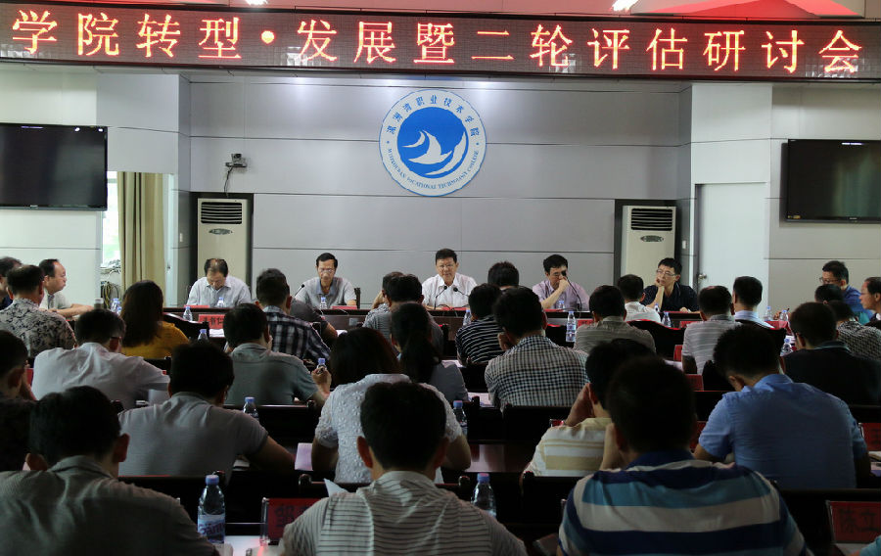

▲ 学院召开第二周教学例会
9月7日下午三点，学院在图书馆二楼会议室召开新学期第二周教学例会。会议由教务处郑春华处长主持，各系部负责人、教研室主任、实训中心主任、教学秘书、上塘校区教务科人员和教务处全体成员参加了会议，黄雅敏副院长出席会议并做重要讲话。
郑春华处长对本学期教学常规管理、2015年高职院校人才培养工作状态数据采集、2015级专业人才培养方案、课程标准及教学大纲的修订、二轮评估工作、课改、教学督导、课堂教学规范等工作进行了全面部署。指出要以学生为本，全面提升教学管理能力、水平和质量，并再次强调了人才培养工作二轮评估的重要性、紧迫性，要求各部门、各院系要对评建工作任务进行明确、分工，做到全员参与、责任到人。
黄雅敏副院长传达了学院转型发展暨二轮评估研讨会“改革、创新、转型、发展”的会议精神，总结了我校当前发展面临的困难与问题。指出应以“十三五”教育教学改革为契机，做到凝聚人心、一流服务、质量领先。扎实做好教学常规管理、课改、技能竞赛、质量评价工作，提高人才培养质量。
（来源：教务处 作者：刘欣）

▲ 评建办召开各单位评建工作联系人会议
9月14日下午三点，评建办在学院图书馆二楼会议室召开各单位评建工作联系人会议。会议由评建办常务副主任郑春华主持，各单位评建工作联系人、学院评建办全体成员参加了会议。评建办主任黄雅敏、副主任杨海贤出席会议并做重要讲话。
评建办副主任杨海贤对学院九月份评建工作进行了周密部署，要求各单位抓紧时间整理评估指标体系支撑材料，迎接学院第一轮检查。同时指出“说专业、说课程”、人才培养工作状态数据采集等工作中的注意事项，并对专业剖析、说课程材料上交情况进行了通报。希望各单位评建联系人积极发挥上传下达的作用，及时了解学院评建工作动态，将评建办下发的文件、通知及召开的会议精神及时、准确地向所在单位领导汇报。
评建办常务副主任郑春华对评建工作相关要求进行了补充。要求各单位明确任务、责任到人，做到全员参与，共同为评建工作贡献力量。
评建办主任黄雅敏再次强调了评估工作的重要性，指出本轮评估对学院意义重大，是促进学院发展的良好契机。希望各单位高度重视，责任到人，落实到位。努力做好所在单位与评建办的联络工作，保障评估工作顺利进行。
（来源：评建办 作者：刘欣）

【部门动态】

▲ 餐饮中心举办秋季食品卫生安全教育培训
8月30日-31日，餐饮中心组织秋季食品安全卫生安全教育培训暨食堂从业人员岗前培训，教工餐厅、第一餐厅、第三餐厅共50余名员工参加了培训。
定期组织食堂从业人员学习培训是后勤管理处餐饮中心的常规性活动，旨在提高各食堂从业人员食品卫生安全意识，以更好地做好学校餐饮保障服务。
当天的培训内容结合当前食品安全的热点，通报了我国食品方面阶段性问题、高校食堂人员素质、食堂卫生管理及硬件设施等方面的问题，详细讲解了影响食品卫生安全的主要因素、员工岗位职责和规范要求，重点讲解食品采购、储存、加工等环节的操作规程。参训的从业人员表示在以后工作中会加强日常操作规范和岗位技能学习，认真落实食品安全管理制度，严把食品卫生质量关，排除食品安全隐患，全力做好学校餐饮保障工作。
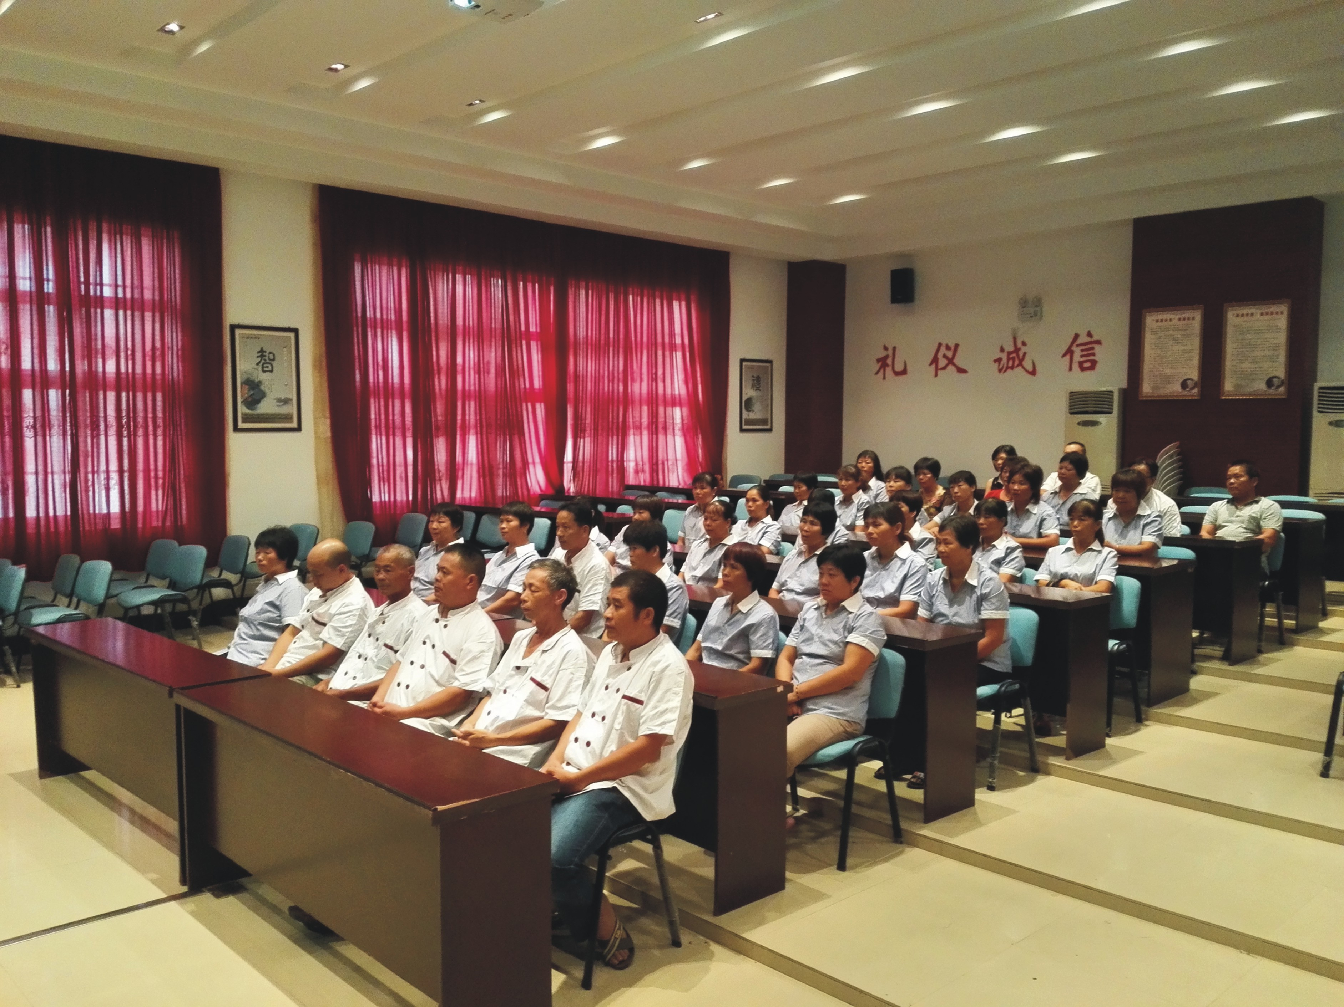（来源：后勤管理处餐饮中心）

▲ 化工系召开新学期第一次评建工作会议
2015年9月1日下午3点，化工系在31#307会议室召开了新学期第一次评建工作会议，会议由赖国新主任主持，化工系全体教职工参加了会议。
会上赖国新主任传达了学院评建工作的总体要求和思路，并针对评建工作中的重点部分发表了意见。赖主任最后强调了评建工作的重要性和紧迫性，他说评建工作关系到我们学院未来的整体发展，关乎到我们每一位职工的切身利益！希望化工系各位教职工发扬2008年教学评估的优良作风，积极行动起来，努力完成所承担的评建工作任务。
（来源：化学工程系）

▲ 思政部召开期初工作会议
新学年，新气象。2015年9月1日上午，思政部在本部办公室召开新学年期初工作会议，许明强书记、陈丽萍主任和思政部全体教师参加会议。
陈丽萍主任主持会议，要求全体教师以崭新的面貌投入新学期的教学工作中，她布置了期初的一些相关教学常规工作，特别强调要着力推进学院课改工程，做好教学评估下达的相关工作任务。会上，全体教师针对新修订的教材进行了热烈讨论，并对课改任务进行了明确分工。
最后，许明强书记要求我部教师要按照“三严三实”要求，加强党性修养，坚定理想信念，提升道德境界，严抓工作落实，以身作则，言传身教，做好学生的榜样，以饱满精神状态投入的新学年教学工作中去。
（来源：思政部）

▲ 合力促进评估有序展开
9月14日，学院召开各单位评建工作联系人会议，听取教务处关于评建工作的情况汇报，明确评估工作任务要求。学院办公室根据会议精神，召开本部门会议，再次重申评估的重要性，并细化人员分工，积极推进评估工作的材料准备工作。至9月底，主要完成两项工作：一是完成评估支撑材料并上传至FTP评估材料文件夹；二是纸质版材料已分档归类，以备学院评估办核查。
（来源：学院办公室 作者：陈各辉 任琳琳）

▲ 基础部召开期初评建工作会议
为了进一步规范教学管理工作，提高教学质量，切实做好人才培养工作二轮评估的各项准备工作，迎接学院评建办对基础部支撑材料的第一轮检查，基础部于2015年9月15日下午3：00在基础部会议室召开全体教研室主任会议。会议由杨丽贞副主任主持，支部书记陈国平到会并做好强调讲话。
首先会议听取各教研室主任关于二轮评估分解任务的落实情况，以及2015年第一学期工作总结和2015年第二学期工作计划，并针对各教研室提出的工作中存在的困难和问题逐一讨论并提出解决的方案。
接着，会议就说课程活动，英语口语，经典诵读，舞蹈比赛，省大学生篮球甲级联赛等技能竞赛活动进行部署。要求各教研室要认真组织，责任到人，做到活动计划周密，措施有效，辅导到位，争取各项活动取得良好成效。
最后，会议要求各教研室紧紧围绕提高大学生综合素养主线，开展“四个一”活动，讨论研究课程改革方案，要求每位教师发挥自身特长，改革一门课程，辅导一个社团，开设一门选修课，举办一场讲座，为丰富大学生校园文化生活做出应有的努力。
（来源：基础部）

▲ 工艺美院针对二轮评估召开党政联席会议
2015年9月15日，工艺美术学院在28#301召开围绕二轮评估工作开展的党政联席会议，会议由系主任张建华、系书记严武共同主持。
会议首先由陈立鹏传达学院九月份评建会议要求，陈立鹏在会上对近期教学常规工作及材料收集工作进行任务分解。接着常成勋老师对院级技能竞赛工作进行通知安排布置。
最后，张建华主任和严武书记分别就作风、纪律和安全问题进行强调。全体教职员工一致通过了会议的工作安排。
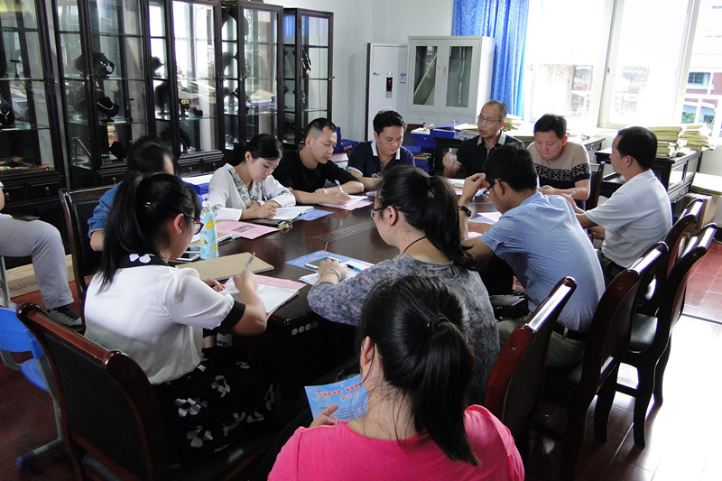
（来源：工艺美术学院 作者：连超凡）

▲ 化工系召开第二次评建工作会议
2015年9月15日下午，化工系在31#307会议室召开了教学评建工作会议，会上，赖国新主任通报了近期化工系评建工作的工作进度，对前一段评建工作进行总结和分析，强调要严格按学院评估办的时间要求落实各项评建工作任务，对未完成任务的责任人要求利用周未时间进行加班。通过此次会议，化工系教职工进一步提高了对评建工作重要性的认识，为下一阶段的评建工作开展定下了基调。
（来源：化学工程系）

▲ 基础部开展评建材料自查活动
为了切实做好二轮评估准备工作，9月9日起，基础部全体教师各自整理教案、作业、试卷及工作手册等评建资料，并按评建要求进行自查、整改。9月18日下午，全体教研室对各教研室主任的材料进行抽查和互查，发现问题及时通知相关教师进行整改。目前所有评建材料已归类装盒到位，准备迎接学院评建办的第一轮检查。
（来源：基础部）

▲ 浙江交通职业技术学院人文学院一行来我院交流指导
9月18日上午，浙江交通职业技术学院党工部副部长严洪广、人文学院党总支书记闻学军带领部分思政课教师来我院交流指导。我院党工部副部长蔡峰、思政部副主任陈丽萍、党支部书记许明强等代表我院热情接待了来访客人。
我院相关领导向浙江交通职业技术学院一行表示欢迎，并简单介绍了我院的基本情况、思政教研部的师资队伍、教学、科研等情况。双方就思政课的教学模式、师资队伍建设、课程课时安排、实践教学开展等情况进行了较为深入的探讨。来访客人对我院具有南国风情的校园面貌表示赞赏，对我院思政课积极推进课改工程，探索多样化的实践教学表示积极的肯定，并表示这次交流收获很大，对他们工作的开展有非常重要的参考价值。
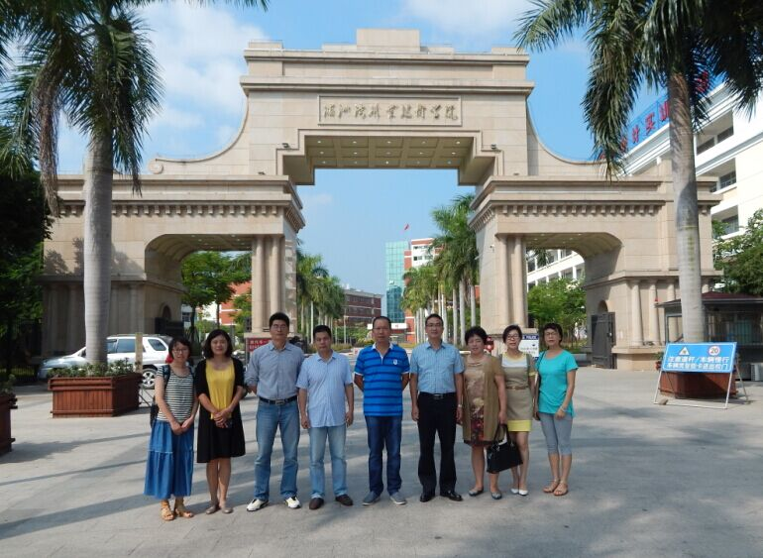
（来源：思政部 作者：阮添辉）

▲ 现代教育中心就学院信息化 “十三五”战略规划相关事宜召开会议
2015年9月27日，在17#2层现代教育技术中心办公室召开学院信息化“十三五”战略规划的相关事宜会议，会议由现代教育中心林宗洪主任主持。会上，他指出在国家“互网网+”战略的部署下，教育信息化正迎来重大历史机遇，做好信息化“十三五”信息化战略规划，不仅是评估建设的一项内容，更是学院发展与改革内容的重要组成部分，规划内容要充分体现信息技术对教育的革命性影响作用。
（来源：现代教育技术中心 作者：刘敏）

▲ 真实案例进毕业设计 推进教学评价体系改革
为了贯彻落实学院评建工作安排的精神，9月28日工艺美术学院张建华副教授、郑志明、傅宏博老师带领艺术设计专业同学参观了中国石艺文化城。
带队一行就学生的毕业设计引进真实案例，使学生毕业设计与企业的真实VI设计项目对接，与企业进行了深入的沟通、探讨，通过对企业的调研、设计、实施、评价等完整的工作过程，推进工艺美术学院教学评价体系改革。
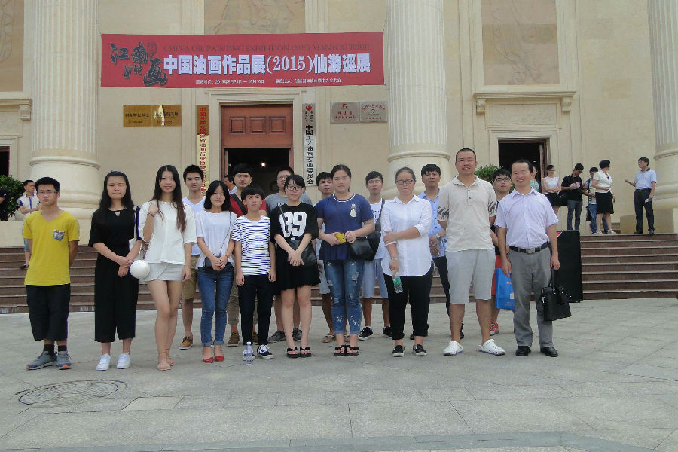
（来源：工艺美术学院 作者：郑志明 连超凡）

▲ 自动化工程系召开期初评建工作会议
2015年9月29日，自动化工程系在16#204召开了期初评建工作会议。陈辉煌副主任在会议上强调各位教师要按照评估工作安排，有步骤、有计划地开展相关工作。明确要求教师要按照编写的课程标准、教学大纲、实训大纲进行授课，符合教学评估要求，整理好评估相关材料；紧接着布置了十月份将要进行的“说专业”和“说课程”活动。最后佘明辉主任再次强调了教学评估需要全系老师共同协作努力，对评建办检查后的缺失材料进行补缺补漏。
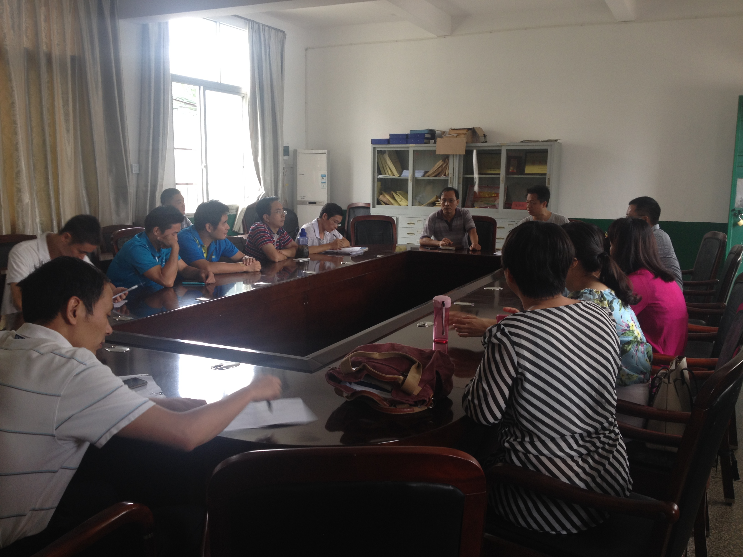
（来源：自动化工程系 作者：陈莉莉）

▲ 建筑工程系开展提升课堂教学质量·说课程活动
“说课程”是高职人才培养工作评估的必要环节，是评估专家深入了解高职院校人才培养工作状况和内涵建设水平的重要手段。关于评建工作，建筑工程系积极开展各项活动，积极投入到学院及系部的各项工作中去，在现有成果的基础上继续深入开展人才培养的工作。
自9月份以来，建筑工程系每周二下午召开提升课堂教学质量·说课程活动。说课程活动旨在为鼓励全系教师积极投身教学，推动课堂教学方法和手段的改革与创新，提升教师教学能力，提高教学质量，积极搭建青年教师交流、学习和展示教学风采的平台。
活动中，老师从说教材、说学情、说教学方法、说教学过程等方面对课程相关内容进行了专业、系统的展示。青年教师普遍注重学情分析，善于结合学生的性格、行为特点进行教学设计，提高学生对知识的接受度，增强与学生的课堂互动，深入了解每位学生的不同学习能力和学习需求，真正提高的教学质量。活动结束后教师们互相交流经验，积极探索创新、优秀的教学方法，
说课程活动是教师间互相交流的平台，充分展示了系部对教学工作的重视，也提高了青年教师的教学水平，使青年教师在教学中不断改进、完善教案和说课稿，提高教书育人的能力，真正站好讲台。
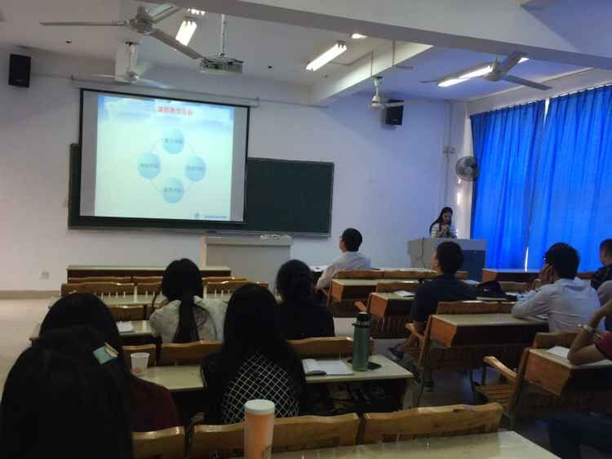
（来源：建筑工程系）

【政策文件】

▲ 教育部关于深化职业教育教学改革
全面提高人才培养质量的若干意见
教职成[2015]6号
各省、自治区、直辖市教育厅（教委），各计划单列市教育局，新疆生产建设兵团教育局，各行业职业教育教学指导委员会：
为贯彻落实全国职业教育工作会议精神和《国务院关于加快发展现代职业教育的决定》（国发〔2014〕19号）要求，深化职业教育教学改革，全面提高人才培养质量，现提出如下意见。
一、总体要求
（一）指导思想。全面贯彻党的教育方针，按照党中央、国务院决策部署，以立德树人为根本，以服务发展为宗旨，以促进就业为导向，坚持走内涵式发展道路，适应经济发展新常态和技术技能人才成长成才需要，完善产教融合、协同育人机制，创新人才培养模式，构建教学标准体系，健全教学质量管理和保障制度，以增强学生就业创业能力为核心，加强思想道德、人文素养教育和技术技能培养，全面提高人才培养质量。
（二）基本原则。
坚持立德树人、全面发展。遵循职业教育规律和学生身心发展规律，把培育和践行社会主义核心价值观融入教育教学全过程，关注学生职业生涯和可持续发展需要，促进学生德智体美全面发展。
坚持系统培养、多样成才。以专业课程衔接为核心，以人才培养模式创新为关键，推进中等和高等职业教育紧密衔接，拓宽技术技能人才成长通道，为学生多样化选择、多路径成才搭建“立交桥”。
坚持产教融合、校企合作。推动教育教学改革与产业转型升级衔接配套，加强行业指导、评价和服务，发挥企业重要办学主体作用，推进行业企业参与人才培养全过程，实现校企协同育人。
坚持工学结合、知行合一。注重教育与生产劳动、社会实践相结合，突出做中学、做中教，强化教育教学实践性和职业性，促进学以致用、用以促学、学用相长。
坚持国际合作、开放创新。在教学标准开发、课程建设、师资培训、学生培养等方面加强国际交流与合作，推动教育教学改革创新，积极参与国际规则制订，提升我国技术技能人才培养的国际竞争力。
二、落实立德树人根本任务
（三）坚持把德育放在首位。深入贯彻落实中共中央办公厅、国务院办公厅《关于进一步加强和改进新形势下高校宣传思想工作的意见》和教育部《中等职业学校德育大纲（2014年修订）》，深入开展中国特色社会主义和中国梦宣传教育，大力加强社会主义核心价值观教育，帮助学生树立正确的世界观、人生观和价值观。建设学生真心喜爱、终身受益的德育和思想政治理论课程。加强法治教育，增强学生法治观念，树立法治意识。统筹推进活动育人、实践育人、文化育人，广泛开展“文明风采”竞赛、“劳模进职校”等丰富多彩的校园文化和主题教育活动，把德育与智育、体育、美育有机结合起来，努力构建全员、全过程、全方位育人格局。
（四）加强文化基础教育。发挥人文学科的独特育人优势，加强公共基础课与专业课间的相互融通和配合，注重学生文化素质、科学素养、综合职业能力和可持续发展能力培养，为学生实现更高质量就业和职业生涯更好发展奠定基础。中等职业学校要按照教育部印发的教学大纲（课程标准）规定，开齐、开足、开好德育、语文、数学、英语、历史、体育与健康、艺术、计算机应用基础等课程。高等职业学校要按照教育部相关教学文件要求，规范公共基础课课程设置与教学实施，面向全体学生开设创新创业教育专门课程群。
（五）加强中华优秀传统文化教育。要把中华优秀传统文化教育系统融入课程和教材体系，在相关课程中增加中华优秀传统文化内容比重。各地、各职业院校要充分挖掘和利用本地中华优秀传统文化教育资源，开设专题的地方课程和校本课程。有条件的职业院校要开设经典诵读、中华礼仪、传统技艺等中华优秀传统文化必修课，并拓宽选修课覆盖面。
（六）把提高学生职业技能和培养职业精神高度融合。积极探索有效的方式和途径，形成常态化、长效化的职业精神培育机制，重视崇尚劳动、敬业守信、创新务实等精神的培养。充分利用实习实训等环节，增强学生安全意识、纪律意识，培养良好的职业道德。深入挖掘劳动模范和先进工作者、先进人物的典型事迹，教育引导学生牢固树立立足岗位、增强本领、服务群众、奉献社会的职业理想，增强对职业理念、职业责任和职业使命的认识与理解。
三、改善专业结构和布局
（七）引导职业院校科学合理设置专业。职业院校要结合自身优势，科学准确定位，紧贴市场、紧贴产业、紧贴职业设置专业，参照《产业结构调整指导目录》，重点设置区域经济社会发展急需的鼓励类产业相关专业，减少或取消设置限制类、淘汰类产业相关专业。要注重传统产业相关专业改革和建设，服务传统产业向高端化、低碳化、智能化发展。要围绕“互联网+”行动、《中国制造2025》等要求，适应新技术、新模式、新业态发展实际，既要积极发展新兴产业相关专业，又要避免盲目建设、重复建设。
（八）优化服务产业发展的专业布局。要建立专业设置动态调整机制，及时发布专业设置预警信息。各地要统筹管理本地区专业设置，围绕区域产业转型升级，加强宏观调控，努力形成与区域产业分布形态相适应的专业布局。要紧密对接“一带一路”、京津冀协同发展、长江经济带等国家战略，围绕各类经济带、产业带和产业集群，建设适应需求、特色鲜明、效益显著的专业群。要建立区域间协同发展机制，形成东、中、西部专业发展良性互动格局。支持少数民族地区发展民族特色专业。
（九）推动国家产业发展急需的示范专业建设。各地、各职业院校要围绕现代农业、先进制造业、现代服务业和战略性新兴产业发展需要，积极推进现代农业技术、装备制造、清洁能源、轨道交通、现代物流、电子商务、旅游、健康养老服务、文化创意产业等相关专业建设。要深化相关专业课程改革，突出专业特色，创新人才培养模式，强化师资队伍和实训基地建设，重点打造一批能够发挥引领辐射作用的国家级、省级示范专业点，带动专业建设水平整体提升。
四、提升系统化培养水平
（十）积极稳妥推进中高职人才培养衔接。要在坚持中高职各自办学定位的基础上，形成适应发展需求、产教深度融合，中高职优势互补、衔接贯通的培养体系。要适应行业产业特征和人才需求，研究行业企业技术等级、产业价值链特点和技术技能人才培养规律，科学确定适合衔接培养的专业，重点设置培养要求年龄小、培养周期长、复合性教学内容多的专业。要研究确定开展衔接培养的学校资质和学生入学要求，当前开展衔接培养的学校以国家级、省级示范（骨干、重点）院校为主。
（十一）完善专业课程衔接体系。统筹安排开展中高职衔接专业的公共基础课、专业课和顶岗实习，研究制订中高职衔接专业教学标准。注重中高职在培养规格、课程设置、工学比例、教学内容、教学方式方法、教学资源配置上的衔接。合理确定各阶段课程内容的难度、深度、广度和能力要求，推进课程的综合化、模块化和项目化。鼓励开发中高职衔接教材和教学资源。
（十二）拓宽技术技能人才终身学习通道。建立学分积累与转换制度，推进学习成果互认，促进工作实践、在职培训和学历教育互通互转。支持职业院校毕业生在职接受继续教育，根据职业发展需要，自主选择课程，自主安排学习进度。职业院校要根据学生以往学习情况、职业资格等级以及工作经历和业绩，完善人才培养方案，实施“学分制、菜单式、模块化、开放型”教学。
五、推进产教深度融合
（十三）深化校企协同育人。创新校企合作育人的途径与方式，充分发挥企业的重要主体作用。推动校企共建校内外生产性实训基地、技术服务和产品开发中心、技能大师工作室、创业教育实践平台等，切实增强职业院校技术技能积累能力和学生就业创业能力。发挥集团化办学优势，以产业或专业（群）为纽带，推动专业人才培养与岗位需求衔接，人才培养链和产业链相融合。积极推动校企联合招生、联合培养、一体化育人的现代学徒制试点。注重培养与中国企业和产品“走出去”相配套的技术技能人才。
（十四）强化行业对教育教学的指导。各级教育行政部门要完善职业教育行业指导体系，创新机制，提升行业指导能力，通过授权委托、购买服务等方式，把适宜行业组织承担的职责交给行业组织，完善购买服务的标准和制度。教育部联合行业部门、行业协会定期发布行业人才需求预测、制订行业人才评价标准。各职业院校要积极吸收行业专家进入学术委员会和专业建设指导机构，在专业设置评议、人才培养方案制订、专业建设、教师队伍建设、质量评价等方面主动接受行业指导。
（十五）推进专业教学紧贴技术进步和生产实际。对接最新职业标准、行业标准和岗位规范，紧贴岗位实际工作过程，调整课程结构，更新课程内容，深化多种模式的课程改革。职业院校要加强与职业技能鉴定机构、行业企业的合作，积极推行“双证书”制度，把职业岗位所需要的知识、技能和职业素养融入相关专业教学中，将相关课程考试考核与职业技能鉴定合并进行。要普及推广项目教学、案例教学、情景教学、工作过程导向教学，广泛运用启发式、探究式、讨论式、参与式教学，充分激发学生的学习兴趣和积极性。
（十六）有效开展实践性教学。公共基础课和专业课都要加强实践性教学，实践性教学课时原则上要占总课时数一半以上。要积极推行认识实习、跟岗实习、顶岗实习等多种实习形式，强化以育人为目标的实习实训考核评价。顶岗实习累计时间原则上以半年为主，可根据实际需要，集中或分阶段安排实习时间。要切实规范并加强实习教学、管理和服务，保证学生实习岗位与其所学专业面向的岗位群基本一致。推进学生实习责任保险制度建设。要加大对学生创新创业实践活动的支持和保障力度。
六、强化教学规范管理
（十七）完善教学标准体系。教育部根据经济社会发展实际，定期修订发布中、高职专业目录，组织制订公共基础必修课和部分选修课的课程标准、专业教学标准、顶岗实习标准、专业仪器设备装备规范等。省级教育行政部门要根据国家发布的相关标准，组织开发具有地方特色的专业教学指导方案和课程标准，积极开发与国际先进标准对接的专业教学标准和课程标准。鼓励职业院校结合办学定位、服务面向和创新创业教育目标要求，借鉴、引入企业岗位规范，制订人才培养方案。
（十八）加强教学常规管理。各地、各职业院校要严格执行国家制定的教学文件，适应生源、学制和培养模式的新特点，完善教学管理机制。要加强教学组织建设，健全教学管理机构，建立行业企业深度参与的教学指导机构。职业院校的院校长是教学工作的第一责任人，要定期主持召开教学工作会议，及时研究解决学校教学工作中的重大问题。要坚持和完善巡课和听课制度，严格教学纪律和课堂纪律管理。要加强教学管理信息化建设和管理人员的培训，不断提高管理和服务水平。
（十九）提高教学质量管理水平。各地、各职业院校要加强教育教学质量管理，把学生的职业道德、职业素养、技术技能水平、就业质量和创业能力作为衡量学校教学质量的重要指标。要适应技术技能人才多样化成长需要，针对不同地区、学校实际，创新方式方法，积极推行技能抽查、学业水平测试、综合素质评价和毕业生质量跟踪调查等。要按照教育部关于建立职业院校教学工作诊断与改进制度的有关要求，全面开展教学诊断与改进工作，切实发挥学校的教育质量保证主体作用，不断完善内部质量保证制度体系和运行机制。
（二十）健全教材建设管理制度。加快完善教材开发、遴选、更新和评价机制，加强教材编写、审定和出版队伍建设。各地要切实加强对本地区教材建设的指导和管理，健全区域特色教材开发和选用制度，鼓励开发适用性强的校本教材。要把教材选用纳入重点专业建设、教学质量管理等指标体系。各地要完整转发教育部公布的《职业教育国家规划教材书目》，不得删减或增加。各职业院校应严格在《书目》中选用公共基础必修课教材，优先在《书目》中选用专业课教材。
七、完善教学保障机制
（二十一）加强教师培养培训。建立健全高校与地方政府、行业企业、中职学校协同培养教师的新机制，建设一批职教师资培养培训基地和教师企业实践基地，积极探索高层次“双师型”教师培养模式。加强教师专业技能、实践教学、信息技术应用和教学研究能力提升培训，提高具备“双师”素质的专业课教师比例。落实五年一周期的教师全员培训制度，实行新任教师先实践、后上岗和教师定期实践制度，培养造就一批“教练型”教学名师和专业带头人。继续实施职业院校教师队伍素质提升计划，加强专业骨干教师培训，重视公共基础课、实习实训、职业指导教师和兼职教师培训。各地要制订职教师资培养规划，根据实际需要实施职业院校师资培养培训项目。
（二十二）提升信息化教学能力。要加强区域联合、优势互补、资源共享，构建全国职业教育教学资源信息化网络。各地、各职业院校要组织开发一批优质的专业教学资源库、网络课程、模拟仿真实训软件和生产实际教学案例等。广泛开展教师信息化教学能力提升培训，不断提高教师的信息素养。组织和支持教师和教研人员开展对教育教学信息化的研究。继续办好信息化教学大赛，推进信息技术在教学中的广泛应用。要积极推动信息技术环境中教师角色、教育理念、教学观念、教学内容、教学方法以及教学评价等方面的变革。
（二十三）提高实习实训装备水平。建立与行业企业技术要求、工艺流程、管理规范、设备水平同步的实习实训装备标准体系。要贯彻落实好教育部发布的专业仪器设备装备规范，制订本地区、本院校的实施方案，到2020年实现基本达标。各地要推进本地区学校实训装备的合理配置和衔接共享，分专业（群）建设公共实训中心，推进资源共建共享。要按照技能掌握等级序列和复杂程度要求，在中高职院校差别化配置不同技术标准的仪器设备。
（二十四）加强教科研及服务体系建设。省、市两级要尽快建立健全职业教育教科研机构，国家示范（骨干）职业院校要建立专门的教研机构，强化教科研对教学改革的指导与服务功能。要针对教育教学改革与人才培养的热点、难点问题，设立一批专项课题，鼓励支持职业院校与行业、企业合作开展教学研究。要积极组织地方教科研人员开展学术交流和专业培训，组织开展教师教学竞赛及研讨活动。完善职业教育教学成果奖推广应用机制。
八、加强组织领导
（二十五）健全工作机制。各级教育行政部门、各职业院校要高度重视，切实加强组织领导，建立以提高质量为导向的管理制度和工作机制，把教育资源配置和学校工作重点集中到教学工作和人才培养上来。各行业职业教育教学指导委员会要加强对教学工作的指导、评价和服务，选择有特点有代表性的学校或专业点，建立联系点机制，跟踪专业教学改革情况。
（二十六）加强督查落实。各省级教育行政部门要根据本意见要求，结合本地实际情况，抓紧制订具体实施方案，细化政策措施，确保各项任务落到实处。要对落实本意见和本地实施方案情况进行监督检查和跟踪分析，对典型做法和有效经验，要及时总结，积极推广。
教育部
2015年7月27日

▲ 教育部关于印发《职业院校管理水平提升
行动计划（2015-2018年）》的通知
教职成[2015]7号
各省、自治区、直辖市教育厅（教委），计划单列市教育局，新疆生产建设兵团教育局:
为深入贯彻落实全国职业教育工作会议精神和全国人大常委会职业教育法执法检查有关要求，推动职业院校以强化教育教学管理为重点，全面贯彻落实国家有关政策、制度、标准和要求，不断提高管理工作规范化、科学化、精细化水平，加快实现学校治理能力现代化，现将《职业院校管理水平提升行动计划（2015-2018年）》印发给你们，请认真贯彻执行。
教育部
2015年8月28日
职业院校管理水平提升行动计划
(2015-2018年)
提升管理水平是促进职业院校内涵发展的现实要求，是提高人才培养质量的重要保障。近年来，职业院校依法治校意识日益增强，管理制度不断完善，管理工作得到普遍重视。但是，与加快推进依法治教和治理能力现代化的新要求相比，职业院校在管理理念、能力和信息化水平等方面仍有差距。为全面贯彻落实《国务院关于加快发展现代职业教育的决定》和全国人大常委会职业教育法执法检查有关要求，落实国家有关职业教育各项决策部署，发挥管理工作对职业教育改革发展的推动、引领和保障作用，不断提高职业院校管理规范化、精细化、科学化水平，自2015年秋季学期起，倡导践行“改变从今天开始”，实施职业院校管理水平提升行动计划(2015-2018年)（以下简称行动计划）。
一、总体要求
（一）指导思想
全面贯彻党的十八大和十八届三中、四中全会精神，深入贯彻习近平总书记系列重要讲话精神，落细落小落实《国务院关于加快发展现代职业教育的决定》，坚持依法治校，建立和完善现代职业学校制度，以强化教育教学管理为重点，进一步更新管理理念、完善制度标准、创新运行机制、改进方式方法、提升管理水平，为基本实现职业院校治理能力现代化奠定坚实基础。
（二）工作目标
经过三年努力，职业院校以人为本管理理念更加巩固，现代学校制度逐步完善，办学行为更加规范，办学活力显著增强，办学质量不断提高，依法治校、自主办学、民主管理的运行机制基本建立，多元参与的职业院校质量评价与保障体系不断完善，职业院校自身吸引力、核心竞争力和社会美誉度明显提高。
——政策法规落实到位。国家职业教育有关法规、制度及标准得到落实，质量意识普遍增强，办学行为更加规范，学校常规管理,特别是学生、课程教学、招生、学籍、实习、安全等重点领域的管理有效加强。
——管理能力显著提升。学校章程普遍建立，治理结构不断完善，管理队伍专业化水平大幅提升，信息化管理手段广泛应用，管理工作的薄弱环节全面改善，办学活力显著增强，管理规范、特色鲜明、办学质量高、社会声誉好的典型学校不断涌现。
——质量保障机制更加完善。职业院校管理状态“大数据”初步建成，学校人才培养工作的自我诊断、反馈、改进机制基本形成，政府、行业、企业及社会等多方参与学校评价的机制更加健全，职业院校教育质量年度报告制度逐步完善。
（三）基本原则
——规范办学，激发活力。确立管理工作在职业院校办学中的基础性地位，落实国家职业教育有关法规、制度及标准，全面规范办学行为，不断激发办学活力，切实提高职业院校依法办学的能力和水平。
——问题导向，标本兼治。以教育教学管理为重点，针对学校常规管理中的薄弱环节和突出问题，立知、立行、立改，对症施治、标本兼治，全面提高职业院校管理工作的有效性。
——活动贯穿，全面行动。设计和开展灵活多样的活动，以活动促管理、以活动促落实，推动职教系统全员参与。充分调动社会各方力量，积极参与行动计划的实施，形成推动职业院校管理水平提升的良好氛围和工作合力。
——科研引领，注重长效。结合不同区域实际和中高职特点，加强职业院校管理的制度、标准、评价等理论与实践研究，引导和帮助职业院校建立自我诊断、自我改进和自我完善的长效机制。
二、重点任务
（一）突出问题专项治理行动
职业院校要对照国家职业教育有关法规、制度及标准，围绕以下重点领域，结合学校实际，全面查摆管理工作中存在的突出问题，有针对性地开展专项治理系列活动。
——诚信招生承诺活动。加强招生政策和工作纪律的宣传教育，面向社会公开承诺诚信招生、阳光招生，规范招生简章，学校主要领导和招生工作相关人员签订责任书，不以虚假宣传和欺骗手段进行招生，杜绝有偿招生等违规违纪现象。
——学籍信息核查活动。全面落实学籍电子注册和管理制度，严格执行《高等学校学生学籍学历电子注册办法》《中等职业学历教育学生学籍电子注册办法》。充分利用学生管理信息系统，加强学籍电子注册、学籍异动、学生信息变更等环节的管理，注重电子信息的核查，确保学籍电子档案数据准确、更新及时、程序规范，杜绝虚假学籍、重复注册等现象。
——教学标准落地活动。按照《教育部关于深化职业教育教学改革全面提高人才培养质量的若干意见》等文件要求，完善学校专业人才培养方案，强化教学过程管理，组织开展教学计划执行情况检查，注重教学效果的反馈与改进，杜绝课程开设与教学实施随意变动等现象。
——实习管理规范活动。严格执行学生实习管理相关规定，强化以育人为目标的实习过程管理和考核评价，完善学生实习责任保险、信息通报等安全制度，维护学生合法权益，改变学生顶岗实习的岗位与其所学专业面向的岗位群不一致等现象。
——平安校园创建活动。加强学校安全管理，落实“一岗双责”责任制，建立健全安全应急处置机制和人防、物防、技防“三防一体”的安全防范体系，消除水电、消防、餐饮、交通和实训等方面的安全隐患。
——财务管理规范活动。严格执行国家财经法律法规，建立健全学校财务管理制度；增强绩效意识，夯实会计基础工作；严格预算管理，强化预算约束；建立完善学校内部控制机制，强化财务风险防范意识；加强学生资助等专项资金的过程控制，规范会计行为，防止和杜绝虚报虚列、违规使用资金等现象的发生。
各级教育行政部门根据实际，针对重点领域和共性问题，加强对职业院校开展专项治理活动的调研、指导和检查，督促学校落实专项治理行动的各项要求，并建立长效机制。
（二）管理制度标准建设行动
职业院校要加快学校章程建设步伐，建立健全体现职业院校办学特点的内部管理制度、标准和运行机制，不断完善现代职业学校制度。
——加快学校章程建设。依法制定和完善具有各自特色的学校章程，中职学校加快推进章程建设工作，高职院校完成章程制定工作，按要求履行审批程序并实施。以章程建设为契机，加大行业、企业和社区等参与学校管理的力度，不断完善学校治理结构和决策机制。
——完善管理制度标准。以学校章程为基础，理顺和完善教学、学生、后勤、安全、科研和人事、财务、资产等方面的管理制度、标准，建立健全相应的工作规程，形成规范、科学的内部管理制度体系。
——强化制度标准落实。加强对管理制度、标准的宣传和学习，明确落实管理制度、标准的奖惩机制，强化管理制度、标准执行情况的监督、检查，确保落实到位。
各级教育行政部门要为职业院校制定章程搭建交流、咨询和服务平台，推动形成一校一章程的格局；组织开展职业院校管理指导手册研制工作，为完善学校管理制度提供科学指导。
（三）管理队伍能力建设行动
职业院校要适应发展需求，遵循管理人员成长规律，以提升岗位胜任力为重点，制订并实施学校管理队伍能力提升计划，不断提高管理人员的专业化水平。
——明确能力要求。按照国家对职业院校管理人员的专业标准和工作要求，围绕学校发展、育人文化、课程教学、教师成长、内部管理等方面，结合学校实际和不同管理岗位特点，细化院校长、中层管理人员和基层管理人员等能力要求，引导管理人员不断提升岗位胜任力。
——加强培养培训。以需求为导向，以能力要求为依据，科学制订各类管理人员培养培训方案，完成一轮管理人员全员培训；搭建学习平台，建立分层次、多形式的培训体系，做到日常培训与专题培训相结合，在职学习与脱产进修相结合，理论学习与经验交流相结合，不断提升管理人员的敬业精神和业务能力。
——强化激励保障。坚持民主、公开、竞争、择优的原则，选拔聘用管理人员，拓展管理人员的发展空间和上升通道，形成有利于优秀管理人才脱颖而出的机制；积极推进以岗位能力要求为依据的目标考核，把考核结果与干部任免、培养培训、收入分配等结合起来，强化管理人员的职业意识，激发管理人员的内在动力。
各级教育行政部门要把职业院校管理骨干培养培训纳入国家和省级校长能力提升、教师素质提高等培训计划统筹实施，组织开展管理经验交流活动，搭建管理专题网络学习平台，为职业院校管理队伍水平提升创造条件。
(四)管理信息化水平提升行动
职业院校要以落实《职业院校数字校园建设规范》为重点，加快信息化技术系统建设，建立健全信息化管理机制，增强信息化管理素养和能力，促进信息技术与教育教学的深度融合。
——强化管理信息化整体设计。制订和完善数字校园建设规划，做好管理信息系统整体设计，建设数据集中、系统集成的应用环境，实现教学、学生、后勤、安全、科研等各类数据管理的信息化和数据交换的规范化。
——健全管理信息化运行机制。建立基于信息化的管理制度，成立专门机构，确定专职人员，建立健全管理信息系统应用和技术支持服务体系，保证系统数据的全面、及时、准确和安全。
——提升管理信息化应用能力。强化管理人员信息化意识和应用能力培养，提高运用信息化手段对各类数据进行记录、更新、采集、分析，以及诊断和改进学校管理的能力。
各级教育行政部门要加强统筹协调，加大政策支持和经费投入力度，加快推进《职业院校数字校园建设规范》的贯彻实施，组织开展信息化管理创新经验交流与现场观摩等活动，促进职业院校管理信息化水平不断提高。
（五）学校文化育人创新行动
职业院校要坚持立德树人，积极培育和践行社会主义核心价值观，弘扬“劳动光荣、技能宝贵、创造伟大”的时代风尚，营造以文化人的氛围，从学校理念、校园环境、行为规范、管理制度等方面对学校文化进行系统设计，充分发挥学校文化育人的整体功能。
——凝练学校核心文化。总结体现现代职教思想、职业特质、学校特色、可传承发展的校训和校风、教风、学风等核心文化，形成独特的文化标识，并通过板报、橱窗、走廊、校史陈列室、广播电视和新媒体等平台进行传播，发挥其在学校管理中的熏陶、引领和激励作用。
——精选优秀文化进校园。弘扬中华优秀传统文化和现代工业文明，加强技术技能文化积累，开展劳模、技术能手、优秀毕业生等进学校活动，促进产业文化和优秀企业文化进校园、进课堂，着力培养学生的职业理想与职业精神。
——培养学生自主发展能力。创新德育实现形式，充分利用开学典礼和毕业典礼、入党入团、升国旗等仪式和重大纪念日、民族传统节日等时点，将社会主义核心价值观内化于心、外化于行。广泛组织丰富多彩的学生社团活动，深入开展学生文明礼仪教育、行为规范教育以及珍爱生命、防范风险教育，培养学生的社会责任感和自信心，促进守规、节俭、整洁、环保等优良习惯的养成，提升自我教育、自我管理、自我服务的能力。
各级教育行政部门要联合社会各方力量，因地制宜组织开展校训和校风、教风、学风及文化标识、优秀学生社团等遴选展示活动，持续组织“文明风采”竞赛等德育活动，推动职业院校文化育人工作创新，不断提高职业院校文化软实力。
（六）质量保证体系完善行动
职业院校要适应技术技能人才培养需要，不断完善产教融合、校企合作的人才培养机制，建立健全全员参与、全程控制、全面管理的质量保证体系。
——建立教育教学质量监控体系。确立全面质量管理理念，把学习者职业道德、技术技能水平和就业质量作为人才培养质量评价的重要标准，强化人才培养全程的质量监控，完善由学校、行业、企业和社会机构等共同参与的质量评价、反馈与改进机制，全面保证人才培养质量。
——完善职业教育质量年度报告制度。加强职业院校人才培养状态数据采集与分析，充分发挥数据平台在质量监控中的重要作用，进一步完善高职院校质量年度报告制度，逐步提高年度报告质量和水平；建立中职学校质量年度报告制度，国家中职示范（重点）学校自2016年起、其他中职学校自2017年起，每年发布质量年度报告。
各地教育行政部门要加大对本地区职业教育质量统筹监管的力度，建立和完善质量预警机制。省级教育行政部门要加强对本地区职业院校人才培养状态数据的审核，编制并发布省级职业教育质量年度报告。教育部定期组织质量年报的合规性审查，并将结果向社会公布。
三、保障措施
（一）加强组织领导
教育行政部门是组织实施行动计划的责任主体。教育部负责行动计划的总体设计、全面部署和监督指导，掌握重点任务推进节奏（重点任务分工及进度安排表见附件1）；省级教育行政部门要结合本地实际，研究制订行动计划实施方案并细化工作安排，将本地区行动计划实施方案报教育部备案，并加大统筹推进力度，加强对本行政区域各地市、县级教育行政部门组织实施行动计划和有关重点工作的检查指导。职业院校是具体落实行动计划的责任主体，根据行动计划整体部署，并结合学校管理工作实际，对照《职业院校管理工作主要参考点》（见附件2），制订工作方案和年度推进计划，建立工作机制，明确目标任务和路线图、时间表、责任人，确保行动计划有序开展、有效落实。
（二）加强宣传发动
各级教育行政部门和职业院校要全面开展宣传教育活动，分层次、多形式地开展行动计划以及国家职业教育有关政策法规和制度标准的宣传解读活动，领会精神实质，明确工作要求，营造舆论氛围；创新宣传载体和方式，充分发挥专题网站、新媒体和公共数据平台等的作用，实施微学习、微传播，在各自门户网站设立“职业院校管理水平提升行动计划”专栏，并通过专家辅导、专题研讨和微电影、动画宣传片等师生喜闻乐见的形式，使国家有关职业院校管理政策要求入脑、入心；组织发动新闻媒体、社会团体和科研机构等各方力量，参与行动计划的宣传，不断扩大行动计划的参与度和影响力，形成实施行动计划的工作合力。
（三）加强督促检查
行动计划是现代职业教育质量提升计划的重要内容，各地各院校管理水平和质量将作为资金分配的重要因素。各级教育行政部门要建立督查调研、情况通报、限期报告、跟踪问效等制度，完善行动计划落实情况督促检查工作机制；职业院校要创新工作方法，采取实地检查、随机抽查、群众评议和走访行业企业、社区、家庭等方式，充分利用信息化等手段，全面了解和掌握职业院校管理工作实效，发现典型并及时予以总结推广，发现问题并迅速进行督促整改。教育部建立行动计划实施进展情况简报、通报和重大问题限期整改报告制度，并视情况组织专项督查；委托第三方依据学校管理工作实效及实施行动计划取得的实绩，分类遴选全国职业院校管理500强，充分发挥其示范、引领、辐射作用，确保行动计划提出的各项目标任务落到实处。
（四）加强指导服务
各级教育行政部门要发挥科研在职业院校管理中的引领作用，加强职业院校管理专家队伍建设，组织开展相关理论与实践研究，跟踪行动计划的实施进展情况，并及时提供专业指导；按照不同管理主题，广泛征集和宣传职业院校优秀管理案例。教育部组织专业力量设计面向学校管理者、教师、学生以及行业企业人员等的问卷，开展大样本网络调查，形成全国职业院校管理状态“大数据”及分析报告，为学校诊断、改进管理工作和教育行政部门宏观决策提供实证依据。

附件1：重点任务分工及进度安排表
序号 | 重点任务 | 责任主体 | 时间进度
一、突出问题专项治理行动
1 | 诚信招生承诺活动 | 职业院校 | 2016年12月底前完成
2 | 学籍信息核查活动 | 职业院校 | 2016年12月底前完成
3 | 教学标准落地活动 | 职业院校 | 2016年12月底前完成
4 | 实习管理规范活动 | 职业院校 | 2016年12月底前完成
5 | 平安校园创建活动 | 职业院校 | 2016年12月底前完成
6 | 财务管理规范活动 | 职业院校 | 2016年12月底前完成
7 | 督促专项治理行动落实并建立长效机制 | 各级教育行政部门 | 2016年12月底前完成
二、管理制度标准建设行动
8 | 学校章程建设 | 职业院校 | 高职院校2015年底前完成  中职示范校2016年12月底前完成
9 | 完善内部管理制度 | 职业院校 | 2018年6月底前完成
10 | 搭建章程建设和完善内部管理制度的交流、咨询和服务平台，组织研制管理指导手册 | 各级教育行政部门 | 2018年6月底前完成
三、管理队伍能力建设行动
11 | 细化院校长和其他管理人员能力要求，开展培养培训 | 职业院校 | 持续实施
12 | 组织开展管理经验交流和培训活动 | 各级教育行政部门 | 持续实施
四、管理信息化水平提升行动
13 | 制订和完善数字校园建设规划，建立健全管理信息系统应用和技术支持服务体系 | 职业院校 | 2017年12月底前完成
14 | 强化管理人员信息化意识和应用能力培养 | 职业院校 | 持续实施
15 | 组织开展信息化管理创新经验交流与现场观摩等活动 | 各级教育行政部门 | 2017年12月底前完成
五、学校文化育人创新行动
16 | 组织开展学校核心文化、优秀学生社团等遴选展示活动 | 各级教育行政部门  职业院校 | 持续实施
17 | 开展优秀文化进校园、学生自主发展能力培养等系列主题活动 | 职业院校 | 持续实施
六、质量保证体系完善行动
18 | 建立健全质量监控体系，发布质量年度报告 | 职业院校 | 持续实施
19 | 建立和完善预警机制，编制、发布职业教育质量年度报告 | 地方教育行政部门 | 持续实施
20 | 定期组织质量年报的合规性审查 | 教育部 | 持续实施
七、加强组织领导
21 | 负责行动计划的总体设计、全面部署和对各地落实情况的监督指导 | 教育部 | 持续实施
22 | 根据行动计划整体部署，对照《职业院校管理工作主要参考点》，制订工作方案和年度推进计划 | 职业院校 | 2015年11月底前完成
23 | 各省行动计划实施方案报教育部备案 | 地方教育行政部门 | 2015年12月底前完成
八、加强宣传发动
24 | 开展行动计划以及国家职业教育有关政策法规和制度标准的宣传解读活动 | 各级教育行政部门职业院校 | 持续实施
25 | 设立“职业院校管理水平提升行动计划”网络专栏，组织专家辅导、专题研讨等活动 | 各级教育行政部门职业院校 | 持续实施
九、加强督促检查
26 | 建立督查调研、情况通报、限期报告、跟踪问效等制度 | 各级教育行政部门 | 持续实施
27 | 建立行动计划实施进展情况简报、通报和重大问题限期整改报告制度，视情组织专项督查 | 教育部 | 持续实施
28 | 分类遴选职业院校管理500强 | 委托第三方 | 2018年6月底前完成
十、加强指导服务
29 | 加强专家队伍建设，组织开展相关研究，跟踪行动计划的实施进展情况，并及时提供专业指导，广泛征集和宣传优秀管理案例 | 各级教育行政部门 | 持续实施
30 | 组织专业力量设计问卷，开展大样本网络调查，形成职业院校管理状态“大数据”及分析报告 | 教育部 | 2017年12月底前完成

附件2：职业院校管理工作主要参考点
序号 | 内容 | 主要参考点及内涵
1 | 办学理念 | 1.1发展定位: 坚持产教融合、校企合作，坚持工学结合、知行合一，坚持以人为本、能力为重，适应经济社会和人的全面发展需求，对学校发展目标、培养模式和办学特色等进行科学定位
1 | 办学理念 | 1.2一训三风：具有体现中华优秀传统文化和现代职教思想、职业特质、学校特色、可传承发展的校训和校风、教风、学风；校徽、建筑、雕塑、标识等体现地域文化、学校历史和专业特色
2 | 体制机制 | 2.1管理体制: 党组织的工作体制和运行机制健全；中职学校落实校长负责制，公办高职院校落实党委领导下的校长负责制；建立由行业、企业和社区成员参与的理(董)事会，发挥其咨询、协商、审议、监督等职能
2 | 体制机制 | 2.2运行机制：定期召开教代会、学代会、团代会，维护师生参与学校相关事项的民主决策和监督的权利；建立专业建设委员会、教学工作委员会和学术委员会等，参与专业设置及教学、科研等事务管理；按照定编、定岗、定责原则，竞聘上岗、合理流动
2 | 体制机制 | 2.3规划计划：广泛调研、科学论证，通过学校法定程序制订；按年度和部门分解规划任务，明确责任、细化分工，有效组织实施
2 | 体制机制 | 2.4监控评价：建立人才培养质量监控机制及质量年度报告制度；引入行业、企业及专业机构等定期对学校进行评价
3 | 章程制度 | 3.1学校章程：依法制定具有学校特色的章程，促进学校依法治校、依法施教、科学发展
3 | 章程制度 | 3.2制度体系：教学、学生、后勤、安全、科研和人事、财务、资产等内部管理制度体现国家相关政策要求和学校特点，议事规则和办事程序健全
3 | 章程制度 | 3.3制度实施：内部管理机构及人员配置合理，职责明确，部门之间团结合作、协调高效；制度实施主体明确，责任明晰，流程规范，透明高效；建立问责机制，执行力强，落实、反馈机制畅通
3 | 章程制度 | 3.4信息化手段：制定和完善数字校园建设规划，建立健全信息化管理配套制度；校园网功能齐全、运行流畅；树立“大数据”意识，重视各类数据的记录、更新、采集和分析，学校教育、教学、科研、办公、生活服务等领域信息技术应用广泛
4 | 教师队伍 | 4.1专任教师：身心健康，师德高尚，教学、科研、实践能力强，对学校的认同感、归属感、幸福感高；专兼职教师数量、结构满足教学需要，专任专业课教师有企业实践经历，有专任教师在行业企业及社会组织中担任职务；教师培训经费不低于年度公用经费的5%
4 | 教师队伍 | 4.2兼职教师：引进企业优秀专业技术人才担任兼职教师，严把聘任、培训、考核关，发挥其在专业建设和课程教学中的重要作用
4 | 教师队伍 | 4.3班主任（辅导员）：每班配备1名班主任，高职按不低于1:200的标准配备专职辅导员；选聘、培训、考核等工作规范
5 | 教学管理 | 5.1专业设置：专业设置与区域产业紧密、对接度高，人才培养方案制订科学、动态调整
5 | 教学管理 | 5.2课程教材：课程内容与职业标准对接；专业标准及课程标准执行到位；课程设置及教学安排符合国家有关规定；课程开设严格执行实施性教学计划，国家规定的必修课程开齐开足；教材开发、选用、采购等程序规范；优质数字化教学资源应用普遍
5 | 教学管理 | 5.3教学常规：教育教学活动安排合理、教学运行有序，教学行为规范、教学方法得当，学生学习积极主动、学习氛围浓厚；设置专门的教学质量监控机构，定期检查、反馈并持续改进教学质量；建立教师工作质量评价机制；教学档案齐全，使用便捷
5 | 教学管理 | 5.4实习实训：顶岗实习岗位与所学专业面向的岗位群基本一致，强化育人为目标的实习过程管理和考核评价，实习时间、场所、待遇等符合国家要求；落实实习过程管理责任制，完善实习信息通报、实习责任保险等制度
5 | 教学管理 | 5.5教学质量：学生身心健康，职业道德良好，人文素养高，职业能力强，毕业证书与职业资格证书的“双证书”获得率高
6 | 学生管理 | 6.1招生管理：严格执行招生制度；无虚假宣传和有偿招生等违规行为
6 | 学生管理 | 6.2学籍管理：严格执行学籍管理制度，注册、转学、退学、毕业等环节管理规范，学籍档案内容真实齐全，专人管理
6 | 学生管理 | 6.3常规管理：制定学生日常行为管理规范，宣传教育到位、评价考核制度健全；文明礼仪养成教育活动生动有效，学生举止文明、行为规范，自我教育、自我管理、自我服务能力强；校团委、学生会、学生社团等组织机构健全，活动覆盖面广，在全面提高学生素质、活跃校园文化生活等方面发挥重要作用
6 | 学生管理 | 6.4奖助体系：落实学费减免、补贴政策以及国家“奖、助、勤、贷”等管理办法，经费发放规范有序，档案齐全
6 | 学生管理 | 6.5就业创业：配备专职职业指导教师团队，开设职业指导课程，多渠道为学生提供就业创业和升学服务，维护毕业生的合法权益；学生就业创业能力强，就业率及就业质量高
6 | 学生管理 | 6.6健康管理：开展丰富多彩的体育活动，建立医务室、心理咨询室，配备专兼职专业人员，为学生身心健康提供服务
7 | 财务管理 | 7.1基础工作：依法设置机构、配备人员；基础工作规范，技术手段先进；财务制度健全且执行严格有效。
7 | 财务管理 | 7.2预算管理：预算编制科学合理，预算执行规范有效，决算编制真实完整。
7 | 财务管理 | 7.3收支管理：依法组织收入；严格管控支出。学生资助过程控制严谨。专项资金专款专用，专账管理。
7 | 财务管理 | 7.4内部控制：建立完善学校内部控制机制，依法公开财务信息，财务风险可控。
7 | 财务管理 | 7.5绩效评价：科学设定绩效目标，有序推进绩效管理，逐步加强绩效考评结果的应用。
8 | 后勤管理 | 8.1资产管理：根据有关规定和学校发展需求，科学、合理配置资源;严格执行国家物资采购的有关规定，采购程序公开、公平、透明、规范；资产登记、使用、维护、维修、折旧、报废等工作手续完备、程序规范
8 | 后勤管理 | 8.2校园管理：校园环境绿化、净化、美化；教室、实训场地、餐厅、宿舍、卫生间等公共场所干净整洁；校园禁烟、控烟措施有力
8 | 后勤管理 | 8.3膳食管理：管理制度健全、职责明确；从业人员均持健康证上岗；严把食品采购、储存、加工、留样关，严把供餐卫生质量关；膳食价格合理、管理民主；学生用餐文明、注重节俭
9 | 安全管理 | 9.1安全管理体系：设立安全管理机构，落实“一岗双责”安全责任制，水电、消防、食品、交通等领域和实习实训、大型活动、网络信息等环节的安全管理措施到位
9 | 安全管理 | 9.2安全预防:建立人防、物防、技防“三防一体”的安全防范系统，设备设施达到国家标准要求，安全教育、演练、检查常态化，及时消除隐患
9 | 安全管理 | 9.3应急处置：各项预案齐全、科学、可行，处置得当
10 | 科研管理 | 10.1教科研：建立相关管理机构，建立健全教科研制度，加强学术规范管理，搭建多元化的教科研平台，定期组织教师参与教科研活动，经费保障到位、使用合理合规
10 | 科研管理 | 10.2科技服务：面向社区、行业、企业、其他教育机构开放资源，资源利用率高；与行业企业共同开展技术开发、产品设计等科技服务；广泛开展新型职业农民、农村转移劳动力、在职职工、失业人员、残疾人、退役士兵等群体的职业教育培训，满意度高

▲ 福建省人民政府关于加快发展现代职业教育的若干意见
闽政〔2015〕46 号
各市、县（区）人民政府，平潭综合实验区管委会，省人民政府各部门、各直属机构， 各大企业，各高等院校：
根据《国务院关于加快发展现代职业教育的决定》（国发〔2014〕19号）和《现代职业教育体系建设规划（2014－2020年）》的要求，结合我省产业实际和职业教育发展现状，提出如下加快发展现代职业教育的意见：
一、总体要求
（一）指导思想。以邓小平理论、“三个代表”重要思想、科学发展观、习近平总书记系列重要讲话以及在福建考察工作时重要讲话精神为指导，坚持立德树人，坚持以服务发展为宗旨、以促进就业为导向，统筹发挥好政府和市场的作用，深化体制机制改革，加快福建特色现代职业教育体系建设，为建设机制活、产业优、百姓富、生态美的新福建提供强有力的技术技能人才支撑。
（二）基本原则。坚持需求导向，围绕产业转型升级，优化结构布局，深化产教融合、校企合作，促进职业教育与社会需求紧密对接；坚持就业导向，充分发挥就业指挥棒作用，推动职业院校围绕市场需求办学；坚持问题导向，深化改革，破解体制机制难题，为持续推进职业教育健康发展创造良好环境；坚持融合发展，推动学历教育体系与人力资源开发资源共融，职业教育与在职从业人员发展渠道共通，现代职业教育体系与产业人才需求高度契合，全面提高技术技能人才的培养质量。
（三）主要目标。到2020年，我省职业教育层次规模更加合理，质量水平不断提高，产教融合更加紧密，发展环境更加优化，初步建成与产业相匹配，上下有机衔接，职业教育与普通教育互通，学历教育与职业培训并举，体现终身教育理念，公办民办共同发展，闽台密切合作，全覆盖、差异化，具有福建特色的现代职业教育体系。
二、主要任务
（一）加强科学规划引领
1.编制我省现代职业教育发展专项规划。按照国家对福建的战略定位，坚持职业教育与福建主导产业、传统特色产业、新兴产业和新兴业态的发展需要同步规划，与产业建设同步实施，与技术进步同步升级。把发展职业教育作为产业转型升级、实施创新驱动的重要抓手，促进职业教育的规模、结构、层次、布局与经济社会发展的要求协调互动。到2020年，中等职业教育（含技工教育，下同）在校生 50万人左右，专科层次职业教育在校生25万人左右，本科层次应用型人才培养规模不少于70%，研究生层次专业学位研究生教育规模达到65%以上；技能劳动者达到700万人。
2.优化职业教育布局结构。明确各类型各层次职业教育人才培养目标，形成层次分明、体系明晰、服务产业和区域发展的职业教育新格局。整合办学资源，明确办学定位，核定办学规模，科学分类管理，做专、做特、做优职业院校。各县（市）至少要办好1所中等职业学校；每个设区市办好至少1所示范性高等职业院校和若干所示范性中等职业学校。到2020年，建成5所示范性应用型本科高校、本科应用型人才培养专业体系、10所示范性高等职业院校、50所示范性中等职业学校。
3.推进职业院校专业群对接产业群。系统梳理全省职业院校专业布局、结构、层次，分析专业设置现状，调整优化专业结构。围绕省委、省政府《关于进一步加快产业转型升级的若干意见》和实施《中国制造2025》行动计划，针对先进制造业、战略性新兴产业、互联网产业、现代服务业等产业需求，重点规划工业机器人、集成电路、光电、创意设计等10大类产业急需的专业群，科学编制各类专业规划，提高专业结构与产业结构、社会需求的契合度。
（二）加快构建现代职业教育体系
1.巩固提高中等职业教育。中等职业教育以培养有文化的技能劳动者为目的，实施学历教育、技术推广、扶贫开发、劳动力转移培训以及社会生活教育，是现代职业教育体系建设的基础。加大统筹中等职业学校与技工学校的力度，逐步实现同政策、同待遇、同发展，改变两类学校在招生政策、经费标准、编制标准以及职称评聘等方面不平衡的状况。加大以设区市为主统筹中等职业教育资源的力度。鼓励有条件的设区市对区域内职业院校进行整合，建设资源共享的职业教育园区。出台中等职业教育达标学校指导意见，推进优质学校建设，改造弱校、差校，到2018年实现中等职业学校全达标。鼓励高等职业院校与县级中等职业学校联办专科层次职业教育专业，各县（市）要依托县级职业学校办好职教中心，统筹县域内各级各类职业培训。
2.创新发展专科层次高等职业教育。专科层次高等职业教育以培养行业、区域性的技术技能人才为主，服务企业特别是中小微企业的技术研发和产品升级，服务社区教育和终身教育，是对接我省以中小微企业为主的企业结构，发展现代职业教育的主要骨干力量。实行高等职业院校“一校一策”目标管理，突出行业、区域办学特色，行业性高等职业院校行业相关专业招生规模不少于校年招生计划的60%，并逐年提高到80%；区域性高等职业院校主要围绕当地产业培养技术技能人才，本地生源应占学校招生计划的一定比例。将符合条件的技师学院纳入高等学校序列。
3.加快发展本科层次及以上职业教育。本科层次职业教育主要培养高层次、高技能的应用型人才，专业学位研究生教育主要培养具有创新能力的高层次应用型、复合型人才。深入推进本科院校专业结构调整优化，加强应用型专业建设，大力扶持本科院校转型发展应用型专业，形成与产业发展高度契合、结构合理、特色鲜明的应用型本科专业体系。引导和推动部分本科高校向应用型高校转型发展。独立学院原则上转设为应用型本科高校。扩大专业学位研究生招生规模，支持有条件的本科高校新增硕士专业学位授权单位和博士、硕士专业学位授权点。探索以职业需求为导向、以实践能力培养为重点、以产学结合为途径的专业学位研究生培养模式。
4.贯通职业教育内部体系人才培养通道。一是完善高等职业教育考试招生制度。建立中等职业学校学业水平考试制度，试行高等职业院校单独招生和技能拔尖人才免试等招生办法，逐步建立高等职业院校注册入学制度。开展中职、专科、本科以及专业学位研究生贯通培养试点，推动应用型本科高校招收中职毕业生试点工作。到2020年，应用型本科高校招收高等职业院校毕业生的比例达15%，高等职业院校招收中等职业学校毕业生的比例达30%。二是推进职业院校联盟建设。整合区域内的职业院校和技工学校，成立学校联盟，实行“集群发展”，推进不同学段教育在培养目标、课程内容、教学过程、考核评价等方面相衔接，实现学校联盟专业设置、招生就业、教学计划的统一管理，师资互派、实训基地共建共享等。
5.加强职业教育与普通教育互通共融。统筹做好中等职业学校和普通高中招生工作，实现职普招生规模大体相当。中等职业学校在保障学生技术技能培养质量的基础上，加强文化基础教育，实现就业有能力，升学有基础。普通高中要适当增加技术教育的内容。制定中等职业学校和普通高中互通共融的学籍管理制度，开展达到相应学业水平考试标准后可相互转学升学、相同课程学分互认的试点工作。推进普通本科高校通过专升本考试从高等职业院校、特殊专业直接从中等职业学校招收学生，鼓励普通本科高校与职业院校联合培养高层次应用型人才。
6.建立学历教育与职业培训并举制度。全面实行学历证书和职业资格证书“双证书”制度。推动学历证书与职业资格证书“双证融通”改革试点，促进学历证书考试与职业资格证书考试标准对接，逐步实现两考合一。支持职业院校开展职业培训和参与补贴培训，面向高校毕业生、退役士兵、外来务工人员、农村富余劳动力、失业人员等，开展就业技能和创业培训。2016年起每年培育100万名新型产业工人和新型职业农民。实施省、市、县龙头企业“一企一策”职工培训计划，鼓励企业联合或依托学校进行职工培训教育。鼓励企业、学校利用新一代信息技术，建立开放型云培训平台，对经认定的互联网职业培训平台，由省互联网经济专项资金视培训业务量给予奖励。对按规定获得职业培训结业证书或通过社会化考试获得职业资格证书的人员，从就业专项资金中给予每人350元到2000元补贴。
7.开展多种形式学历继续教育。鼓励学校面向行业企业开展以在职学习为主的多种形式学历继续教育，逐步扩大高等职业院校招收有实践经历人员的比例。推进学分互换互认，逐步建立职业资格证书、职业教育学历证书与成人高校课程之间的学分转换制度。
（三）促进职业教育与行业、产业、企业深度融合
1.强化行业指导。建立行业人力资源需求预测和就业状况定期发布制度。通过授权委托、购买服务等方式，把适宜由行业组织承担的职责交给行业组织。根据我省重点产业发展特点，建立行业主管部门、行业协会、企业、学校共同参与的行业职业教育指导委员会，参与职业教育办学的指导、服务、评价。
2.加快推进职教集团建设。职教集团要以资本为纽带、以行业为龙头成立法人实体，由行业企业高管担任董事长，采取招生即招工、校企联合培养，校企共建实训中心等方式，共同开发人才培养方案，在集团内部完成教学过程和实习实训。开展多元投资主体共建职教集团改革试点，引导省、市属国有和龙头企业牵头组建覆盖全产业链的职教集团，建设10个左右国家级示范性职教集团和一批省级、市级职教集团。
3.健全校企合作基本办学制度。一是制定校企合作促进办法，明确政府、行业企业和学校在校企合作中的职责和权益。发挥企业重要办学主体作用，鼓励企业举办或参与举办职业教育，将企业开展职业教育的情况纳入企业社会责任报告。二是积极推行“校中厂”“厂中校”，扩大委托培养、定向培养、订单培养规模。鼓励校企共建技术创新平台。建立与用人单位对接的实习实训考核评价制度，支持规模以上企业设立学生实习和教师实践岗位，逐步建立学生定点实习实训、教师定点实践锻炼制度。学生到企业实习3个月以上的，可享受就业见习补贴3个月，补贴标准每月300元～600元。企业与学校合作开设冠名班、订单班所支出的费用，可从职工教育培训经费中列支。三是加大职业教育教学方法和内容的改革。加强职业道德和职业精神教育，坚持工学结合、知行合一，推行项目教学、案例教学、仿真教学、工作过程导向教学等模式。创新顶岗实习形式，中等职业学校顶岗实习累计时间原则上以半年为主。开发一批与我省主导产业、特色产业、新兴产业相关的专业教学标准和课程标准，建立课程内容随产业发展、技术进步而更新的动态调整机制。
4.加快推行现代学徒制。坚持校企双主体育人、学校教师和企业师傅双导师教学，明确学徒的员工和学生双重身份，签好学生与企业、学校与企业两个合同，形成学校和企业联合招生、联合培养、资源共享、协同育人的长效机制。对于实行现代学徒制培养的在校生由企业给予生活补助，每年补助标准由省财政厅、人社厅、教育厅下达。政府从就业专项资金中安排经费补助企业，从职业教育专项经费中安排经费奖补学校。
（四）充分发挥就业指挥棒作用
1.加强创新创业和就业教育。完善学生就业指导工作机制，强化教育主管部门就业指导责任。加强职业生涯规划指导和创新创业教育，着力培养学生的创新精神、创业意识和创新创业能力。设立省、市、校创新创业教育专项资金，省教育厅每年安排不少于3000万元，支持高校开展创新创业教育改革。
2.建立专业动态调整机制。对紧贴产业发展、好就业的专业，扩大办学规模、奖补办学资金；对人才饱和、低就业率的专业，减少生均拨款、撤并或停办。在本科三、四年级，专科二、三年级，允许学生根据紧缺产业的人才需求转专业或调整专业方向，促进人才培养与社会需求、就业创业的良性互动。
3.建立职业教育质量监测评价机制。积极引入第三方机构开展评估，逐步建立学校、行业企业、研究机构和其他社会组织共同参与的职业教育质量评价机制，开展学校办学水平及有关专项评估。实行职业教育年度质量报告和毕业生就业跟踪调查制度，健全学生就业情况与招生计划、经费拨款、院校设置、专业调整等的联动机制。完善监测评估指标体系，建立具有应用型本科高校特色的评估评价标准，开展办学绩效评价，对办学成绩突出的学校在招生计划、重点项目、资金安排等方面予以倾斜支持。
（五）加强实训基地建设
1.建设生产性实训基地。支持学校通过校企合作、引企入校等方式，共建兼具生产、教学和研发功能的实训基地。支持企业与学校共建产权明晰的实训基地，省经信委、教育厅、人社厅每年联合认定一批校企共建的示范性实训基地，参照省级创新平台政策，按照实训基地仪器设备值的30%给予补助，最高不超过500万元。符合《划拨用地目录》的校企共办的非营利性教学实训场所用地，可以按划拨方式供地。支持学校利用实训场所开展对外生产服务。依托学校、县级职教中心、行业企业建设一批产业技工培养基地、县级实训基地、技能大师工作室等，从就业专项资金中安排经费给予每个基地不少于50万元、技能大师工作室5万元～10万元补助。
2.打造公共实训基地。依托工业园区，围绕电子信息、石油化工、智能制造、集成电路等我省重点发展产业，建设一批以产业为纽带的省级行业性公共实训基地；有条件的设区市建设一批市级区域性公共实训基地。对于经认定的示范性公共实训基地，省财政安排经费给予每个1000万元的奖励；各设区市要设立专项资金支持公共实训基地建设。对符合中小企业公共服务平台条件的公共实训基地，一次性给予30万元补助。
（六）加快“双师型”教师队伍建设
1.提高教师职业道德水平。加强教师职业理想和职业道德教育。完善师德考评制度，将师德表现作为教师年度考核、岗位聘任（聘用）和评优奖励的首要内容，把师德建设作为学校工作考核和办学质量评估的重要指标。
2.建立教师流动机制。建立学校从行业企业招聘教师的制度，其中职业院校新补充专业教师（含专业课和实习指导教师）中具有行业企业工作经历的比例应逐年提高至50%。试行教师五年一注册制度，建立健全教师退出机制。建立教师与企业工程技术人员、高技能人才的双向聘用机制，推进校企之间人员互派互聘。加强兼职教师管理，允许中等职业学校和未实行生均定额拨款的高等职业院校将不超过总编制的30%用于自主聘请兼职教师，由同级财政按编制内教师平均工资水平核定补助经费。
3.加强教师培养培训。选择1所普通本科师范院校转型为职业技术师范大学，或在具有师范教育基础的普通本科高校设立职业技术师范学院。依托高水平院校、大中型企业共建“双师型”职教师资培养培训基地。建立健全教师到企业实践制度和“访问工程师”进修制度。加强教师教学和科研能力建设，支持学校成立名师工作室，加快专业带头人、骨干教师和优秀教学团队建设。定期开展职业教育省级教学成果奖评审工作。
4.改革教师评价机制。完善符合职业教育特点的教师资格标准和专业技术职务评聘办法。允许中等职业学校教师评聘正高级专业技术职务，允许高校教师评聘正高级实验师，允许实习指导教师评聘专业技术职务。完善教师职务聘任制度，落实岗位管理，强化聘期考核，推行聘后管理，建立教师职务“能上能下”聘用机制。探索其他专业技术职称系列与职业教育教师职称系列的有效对接。
（七）支持民办职业教育健康发展
1.建立多元办学机制。探索发展股份制、混合所有制职业院校，公办学校可与企业合作举办混合所有制性质的二级办学机构。鼓励企业、个人以资金、技术、实物等向公办学校注资入股，参与学校办学和管理。支持社会力量通过独资、合资、合作等形式举办民办学校，鼓励民办学校采取股份制方式对办学资源、举办者和董事会结构进行整合重组。支持社会力量以委托管理等方式改造办学活力不足的公办职业院校。
2.加强对民办学校的规范管理。完善各类学校设置标准，建立公开透明规范的民办职业教育准入审批机制。建立政府对民办学校的督导制度，促进学校明确办学方向、提高办学质量。对办学规范、管理严格、效益显著的民办学校，逐步实行在核定的招生规模内自主确定年度招生计划，并给予奖补。
3.加大民办学校扶持力度。社会力量举办的学校与公办学校具有同等法律地位，依法享受相关的教育、财税、土地、金融等政策。对民办学校实行营利性和非营利性分类管理，非营利性民办学校在税收政策、政府购买服务等方面与公办学校公平对待。对办学规范的非营利性民办学校，可登记为事业单位法人。建立民办学校教师从教津贴制度，对符合条件的民办学校教师发放从教津贴，所需经费由政府予以一定补助。由编制管理部门核定非营利性民办学校教师事业编制规模，由人社部门核定其职称结构比例，对副高级以上专业技术职务（高级技师等同）或具有研究生学历且具备中级专业技术职务的专任教师，参照公办学校相同条件教师，并按照国家规定的缴费基数标准和比例，参加事业单位养老保险，退休后享受相应的养老保险待遇。
（八）深化闽台职业教育交流合作
1.引进台湾职业院校管理经验。支持台湾有鲜明行业特征的高校与我省高校联办产业特征鲜明、相对独立的二级学院。探索将学校的部分院系委托台湾优质高校管理。
2.推进闽台教师资源共享。实施“闽台高校师资引进计划”，吸引台湾高校教师来闽任教。实施“师资闽台联合培养计划”，依托省内和台湾高水平大学在两岸分别设立工程技术、人文社科、校务管理方面的福建省师资闽台联合培养中心，选派专业骨干教师和管理干部在闽台两地研修。
3.实施闽台高校联合培养人才项目。扩大与台湾技职类院校的合作办学，在电子信息、生物医药、现代农业、健康服务业和文化创意产业等领域合作培养技术技能人才。闽台高校本科层次实行“3＋1”“4＋0”，专科层次实行“校校企”培养模式，促进闽台合作高校课程对接与学分互认。
三、保障措施
（一）强化组织领导。建立各级职业教育工作联席会议制度，省级职业教育工作联席会议由常务副省长担任召集人、分管教育工作的副省长担任副召集人，市、县（区）参照建立。完善教育、人社、编制、发改、经信、财政等部门及行业主管部门协同推进职业教育的机制。健全职业教育督导评估制度，把发展职业教育纳入各级党委、政府及有关部门领导工作目标管理，作为实绩考核目标。
（二）加快现代学校制度建设。以学校章程建设为核心，加强学校治理体系和治理能力建设。建立学校、行业企业、地方共同参与的学校理事会或董事会。坚持和完善中等职业学校校长负责制、公办高等职业院校党委领导下的校长负责制。加强学校领导班子建设，开展校长聘任制改革，制定校长任职资格标准，选拔职业教育行家担任职业院校校长（院长）。建立职业院校校级领导及本科高校二级产业学院领导与企业主管双向任职互聘机制。改革学校内部管理体制，完善体现职业教育办学特点的绩效考核内部分配机制。
（三）完善经费稳定投入机制。建立以促进改革和提高绩效为导向的生均拨款制度。2015年制定实施中等职业学校生均公用经费标准；2017年高等职业院校年生均财政拨款水平不低于12000元，逐步达到本科院校拨款水平，且实施按专业系数拨款。新增财政教育投入向职业教育倾斜，落实教育费附加不低于30%用于职业教育的政策。各级财政要加大对职业教育专项经费投入力度，2015年省级财政安排3亿元职业教育专项经费，并根据财力情况逐年增加。各级发展改革部门要加大对职业教育基础能力建设的投资。加大高等职业教育农林水地矿油核等专业学生的助学力度，探索建立紧缺急需、艰苦冷门专业学费减免制度。县级以上人民政府要建立职业教育经费绩效评价制度、审计监督公告制度、预决算公开制度。
（四）落实扶持职业教育政策。省财政、税务部门制定贯彻落实国家有关支持职业教育发展的税收优惠政策。批准建设新校区且规划占地面积达到事业发展核定规模的学校，原则上应对老校区进行盘活，再进行新校区建设。出让以划拨方式取得的老校区国有建设用地使用权取得的收益，原则上用于新校区建设投入。
规模以上企业要有专门机构和人员组织实施职工职业培训和教育。企业要依法履行职工教育培训和足额提取教育培训经费的责任，一般企业按照职工工资总额的1.5%足额提取教育培训经费，从业人员技能要求高、实训耗材多、培训任务重、经济效益较好的企业可按2.5%提取，其中用于一线职工教育培训的比例不低于60%。企业发生的职工教育经费支出，不超过工资薪金总额2.5%的部分，准予扣除；超过部分，准予在以后纳税年度结转扣除。企业管理部门、企业监事会负责督促企业提取教育培训经费。对不按规定提取和使用教育培训经费并拒不改正的企业，由县级以上地方人民政府依法收取企业应当承担的职业教育经费，统筹用于本地区的职业教育。
（五）健全用人保障政策。认真执行就业准入制度，对从事涉及公共安全、人身健康、生命财产安全等特殊工种的劳动者，必须从取得相应学历证书或职业培训合格证书并获得相应职业资格证书的人员中录用。实行职业资格证书与薪酬挂钩制度，党政机关和国有企业、事业单位招用取得高级工职业资格证书的中等职业学校毕业生，享受与高等职业院校毕业生同等待遇。
（六）营造良好环境。政府要创造平等用人环境，推动社会转变用人观念。所有学校、全体教师要准确定位学生的培养规格，倡导学生志向基层、乐于一线的务实精神。企业要以培养职工为己任，树立共同培养技术技能人才的主体责任。加大宣传力度，开展职业教育活动周活动，表彰先进，树立典型，在全社会弘扬劳动光荣、技能宝贵、创造伟大的时代风尚。
福建省人民政府
2015年9月2日

▲ 福建省人民政府办公厅关于印发加快发展现代职业教育若干意见实施细则的通知
闽政办〔2015〕129 号
各市、县(区)人民政府，平潭综合实验区管委会，省人民政府各部门、各直属机构，各大企业，各高等院校：
《关于加快发展现代职业教育若干意见的实施细则》已经省政府研究同意，现印发给你们，请认真组织实施。
福建省人民政府办公厅
2015年9月16日
关于加快发展现代职业教育若干意见的实施细则
为贯彻落实《福建省人民政府关于加快发展现代职业教育的若干意见》（闽政〔2015〕46号），加快推进我省现代职业教育发展，增强服务产业转型升级的能力，制定本实施细则。
一、加强科学规划引领
2016年3月前，编制完成全省现代职业教育发展专项规划。2016年6月前，各设区市完成区域现代职业教育发展专项规划编制工作。（责任单位：省教育厅、人社厅、发改委、经信委，各设区市人民政府、平潭综合实验区管委会；列第一位者为牵头单位，下同）
整合办学资源，明确办学定位，核定办学规模，科学分类管理，做专、做特、做优职业院校。2015年启动实施示范性现代职业教育院校建设工程。（责任单位：省教育厅、人社厅、发改委、经信委、财政厅）
各县（市）至少要办好1所中等职业学校；每个设区市办好至少1所示范性高等职业院校和若干所示范性中等职业学校。到2020年，建成5所示范性应用型本科高校、本科应用型人才培养专业体系、10所示范性现代高等职业院校、50所示范性现代中等职业学校。（责任单位：各设区市人民政府、平潭综合实验区管委会，省教育厅、人社厅、发改委、经信委、财政厅）
2015年底前，出台推进职业院校专业群对接产业群的意见，启动实施服务产业特色专业建设工程。到2020年，建成10个对接产业的专业群和350个服务产业的特色专业，其中应用型本科专业150个、高职专业100个、中职专业100个。（责任单位：省教育厅、人社厅、发改委、经信委、财政厅）
二、加快构建现代职业教育体系
2016年3月前，出台中等职业学校与技工学校统筹发展的指导意见，统一招生政策、学籍管理、教学管理，统一生均公用经费标准，统一安排专项资金、培训项目及经费，统一学校设置标准、评估标准和教育质量监控制度。2017年，实现中等职业学校与技工学校同政策、同待遇、同发展。到2020年，建设2～3个资源共享的职业教育园区。（责任单位：省教育厅、人社厅、财政厅、发改委，各设区市人民政府、平潭综合实验区管委会）
2015年底前，出台中等职业教育达标学校指导意见，推动中等职业学校按照示范、优质、达标等标准分级建设。2016年3月前，各设区市确定达标建设任务和实施方案。2018年，实现中等职业学校达标全覆盖。（责任单位：省教育厅、人社厅、发改委，各设区市人民政府、平潭综合实验区管委会）
实行高等职业院校“一校一策”目标管理。2016年底前，完成与高等职业院校签订目标管理责任书。2016年起，逐年增加行业性高等职业院校行业相关专业、区域性高等职业院校面向本地生源的招生计划。行业性高等职业院校行业相关专业招生规模不少于学校年招生计划的60%，力争2020年达到80%。（责任单位：省教育厅、发改委，各设区市人民政府、平潭综合实验区管委会）
2015年底前，开展引导部分普通本科高校向应用型转变试点工作。出台加快普通高校本科专业结构调整优化的指导意见，加强应用型专业建设，大力扶持本科院校转型发展应用型专业，到2020年，形成与产业发展高度契合、结构合理、特色鲜明的应用型本科专业体系，建成20个应用型人才培养专业集群。（责任单位：省教育厅、发改委、财政厅）
建立中等职业学校学业水平考试制度，试行高等职业院校单独招生和技能拔尖人才免试等招生办法，逐步建立高等职业院校注册入学制度。开展中职、专科、本科以及专业学位研究生贯通培养试点，推动应用型本科高校招收中职毕业生试点工作。到2020年，应用型本科高校招收高等职业院校毕业生的比例达15%，高等职业院校招收中等职业学校毕业生的比例达30%。（责任单位：省教育厅、人社厅、发改委）
2015年底前，出台职业院校联盟建设指导意见，整合区域内的职业院校和技工学校，成立学校联盟。到2020年建成10个左右职业院校联盟。（责任单位：省教育厅、人社厅、发改委，各设区市人民政府、平潭综合实验区管委会）
2016年3月前，出台中等职业学校与普通高中互通共融的意见，各设区市建立职业教育与普通教育统一的高中阶段招生平台，实行统一录取。开展中等职业学校与普通高中学分互认、学籍互转试点。（责任单位：省教育厅、人社厅，各设区市人民政府、平潭综合实验区管委会）
全面实行学历证书和职业资格证书“双证书”制度。2016年3月前，制定学历证书与职业资格证书“双证融通”试点实施方案；2016年秋季学期起，在高等职业院校、中等职业学校开展试点工作。（责任单位：省教育厅、人社厅）
2016年6月前，出台依托职业院校开展职业培训的意见，支持职业院校开展职业培训和参与补贴培训。2016年起，每年培育100万名新型产业工人和新型职业农民。到2020年，职业院校培训在校生（折合数）相当于学历职业教育在校生的比例达30%。（责任单位：省人社厅、教育厅、财政厅、农业厅、民政厅、总工会、团省委、妇联、残联）
2016年起，实施省、市、县龙头企业“一企一策”职工培训计划，鼓励企业联合或依托学校进行职工培训教育。（责任单位：省人社厅、经信委、教育厅，各设区市人民政府、平潭综合实验区管委会）
鼓励企业、学校利用新一代信息技术，建立开放型云培训平台，对经认定的互联网职业培训平台，由省互联网经济专项资金视培训业务量给予奖励。（责任单位：省人社厅、发改委、经信委、教育厅）
对按规定获得职业培训结业证书或通过社会化考试获得职业资格证书的人员，从就业专项资金中给予每人350元到2000元补贴。（责任单位：省人社厅、财政厅、教育厅）
鼓励学校面向行业企业开展多形式学历继续教育。推进学分互换互认，逐步建立职业资格证书、职业教育学历证书与成人高校课程之间的学分转换制度。到2020年高等职业院校招收有实际工作经验学习者比例达到20%。（责任单位：省教育厅、人社厅）
三、促进职业教育与行业、产业、企业深度融合
建立行业人力资源需求预测和就业状况定期发布制度。2016年3月前，出台建立行业人才需求预测制度的实施意见，每年发布一批行业人才需求预测报告，定期发布各行业就业状况。（责任单位：省人社厅、发改委、经信委、教育厅、各行业主管部门）
2015年，启动行业职业教育指导委员会组建工作。到2020年，成立20个左右省级行业职业教育指导委员会。（责任单位：省教育厅、人社厅、经信委、各行业主管部门）
2015年底前，出台加快推进多元投资主体共建职教集团的意见，开展多元投资主体共建职教集团培育项目遴选工作。2016年，制定省级示范性职教集团建设标准。到2020年，建设10个左右国家级示范性职教集团和一批省级、市级职教集团。（责任单位：省教育厅、人社厅、经信委，各设区市人民政府、平潭综合实验区管委会）
省、市属国有和龙头企业牵头组建覆盖全产业链的职教集团。（责任单位：各设区市人民政府、平潭综合实验区管委会，省国资委、经信委、教育厅、人社厅）
2016年6月前，出台校企合作促进办法。（责任单位：省教育厅、人社厅、经信委）
职业院校学生到企业实习3个月以上的，可享受就业见习补贴3个月，补贴标准每月300元至600元。企业与学校合作开设冠名班、订单班所支出的费用，可从职工教育培训经费中列支。（责任单位：省人社厅、教育厅、财政厅，各设区市人民政府、平潭综合实验区管委会）
加大职业教育教学方法和内容的改革力度。开发一批与我省主导产业、特色产业、新兴产业相关的专业教学标准和课程标准，建立课程内容随产业发展、技术进步而更新的动态调整机制。（责任单位：省教育厅、人社厅、经信委）
2015年底前，出台关于加快推进现代学徒制的意见，每年遴选一批现代学徒制典型案例。对于实行现代学徒制培养的在校生由企业给予生活补助。政府从就业专项资金中安排经费补助企业，从职业教育专项经费中安排经费奖补学校。到2020年，遴选确定150个现代学徒制典型案例，在全省推广。（责任单位：省教育厅、人社厅、财政厅、经信委，各设区市人民政府、平潭综合实验区管委会）
四、充分发挥就业指挥棒作用
2015年底前，完成学生在校期间就业指导和服务职责的调整工作。（责任单位：省委编办、教育厅、人社厅）
加强创新创业和就业教育，设立省、市、校创新创业教育专项资金，省教育厅每年安排不少于3000万元。（责任单位：省教育厅、人社厅、财政厅，各设区市人民政府、平潭综合实验区管委会）
建立专业动态调整机制，实行职业院校专业设置“负面清单”制度，加大产业急需专业扶持力度，2015年起允许对产业急需的艰苦专业降分录取，提高生均拨款系数。在本科三、四年级，专科二、三年级，允许学生根据紧缺产业的人才需求转专业或调整专业方向。（责任单位：省教育厅、人社厅、财政厅）
逐步建立学校、行业企业、研究机构和其他社会组织共同参与的职业教育质量评价机制。实行职业教育年度质量报告和毕业生就业跟踪调查制度，健全学生就业情况与招生计划、经费拨款、院校设置、专业调整等的联动机制。增强职业院校毕业生就业创业能力，就业率保持在95%以上。（责任单位：省教育厅、人社厅、经信委）
五、加强实训基地建设
2015年底前，出台加快推进职业教育实训基地建设的指导意见。到2020年，建成5个符合我省产业需求、有特色、有规模的省级示范性校企共建实训基地，10个示范性公共实训基地；实训基地骨干专业覆盖率达到80%以上。（责任单位：省教育厅、人社厅、经信委）
从2016年起每年开展省级示范性校企共建实训基地认定工作，对认定的省级示范性校企共建实训基地，由省经信委按照实训基地仪器设备值的30%给予补助，最高不超过500万元。（责任单位：省经信委、教育厅、人社厅、财政厅）
符合《划拨用地目录》的校企共办的非营利性教学实训场所用地，可以按划拨方式供地。（责任单位：省国土厅、教育厅、人社厅）
依托学校、县级职教中心、行业企业建设一批产业技工培养基地、县级实训基地、技能大师工作室等，从就业专项资金中安排经费给予每个基地不少于50万元、技能大师工作室5～10万元补助。（责任单位：省人社厅、教育厅、财政厅，各设区市人民政府、平潭综合实验区管委会）
2015年，启动公共实训基地培育建设项目遴选工作。2016年3月前，制定示范性公共实训基地认定标准，对经认定的示范性公共实训基地给予每个1000万元的奖励。各设区市要设立专项资金支持公共实训基地建设。（责任单位：省教育厅、人社厅、财政厅，各设区市人民政府、平潭综合实验区管委会）
对符合中小企业公共服务平台条件的公共实训基地，一次性给予30万元补助。（责任单位：省经信委、教育厅、人社厅、财政厅）
六、加快“双师型”教师队伍建设
建立学校从行业企业招聘教师的制度。到2020年，职业院校新补充专业教师（含专业课和实习指导教师）中具有行业企业工作经历的比例力争达到50%。（责任单位：省教育厅、人社厅）
2016年底前，选择1～2个有条件的设区市或部分学校开展教师“五年一注册试点”。（责任单位：省教育厅、人社厅）
2015年底前，出台兼职教师管理办法，允许中等职业学校和未实行生均定额拨款的高等职业院校将不超过总编制的30%用于自主聘请兼职教师，由同级财政按编制内教师平均工资水平核定补助经费。（责任单位：省教育厅、人社厅、财政厅、编办，各设区市人民政府、平潭综合实验区管委会）
2016年6月前，出台教师到企业实践和“访问工程师”进修的具体办法；启动遴选职业教育优秀教学团队、职业教育名师工作室工作。到2020年，遴选500名专业带头人和100个优秀教学团队，成立20个职业教育名师工作室。（责任单位：省教育厅、人社厅、经信委）
2016年起，允许高校实验技术人员评聘正高级实验师，允许实习指导教师评聘专业技术职务；完善教师职务聘任管理办法。（责任单位：省人社厅、教育厅）
七、支持民办职业教育健康发展
探索发展股份制、混合所有制职业院校，2016年6月前，出台股份制、混合所有制职业院校建设指导意见。（责任单位：省教育厅、发改委、经信委、人社厅）
完善各类学校设置标准，建立公开透明规范的民办职业教育准入审批机制。建立政府对民办学校的督导制度。（责任单位：省教育厅、人社厅）
2016年3月前，出台民办职业教育营利性、非营利性分类管理办法，对办学规范的非营利性民办学校，可登记为事业单位法人。（责任单位：省教育厅、编办、人社厅）
2016年6月前，实行非营利性民办学校副高级以上专业技术职务（高级技师等同）或具有研究生学历且具备中级专业技术职务的专任教师，参照公办学校相同条件教师，并按照国家规定的缴费基数标准和比例，参加事业单位养老保险，退休后享受相应的养老保险待遇。（责任单位：省人社厅、编办、财政厅、教育厅）
2016年6月前，制定出台民办学校教师从教津贴实施办法。（责任单位：省人社厅、财政厅、教育厅）
八、深化闽台职业教育交流合作
支持台湾高校与我省高校联办二级学院，委托管理我省职业院校部分学院。委托台湾中华工程教育学会（IEET）对福建高等学校开展工程及科技教育认证。到2020年新增中外、闽台合作项目50项以上。（责任单位：省教育厅、人社厅）
实施闽台高校师资引进计划、师资闽台联合培养计划。到2020年，吸引800名教师来闽任教，联合培训3000名本科高校、职业院校骨干教师和管理干部。（责任单位：省教育厅、人社厅）
实施闽台高校联合培养人才项目，本科层次闽台高校实行“3＋1”、“4＋0”，专科层次实行“校校企”培养模式。到2020年，闽台高校每年联合培养2000名学生。（责任单位：省教育厅）
九、强化组织领导
建立各级职业教育工作联席会议制度。建立由常务副省长担任召集人、分管教育工作的副省长担任副召集人的省职业教育工作联席会议制度，2015年底前，各市、县（区）参照建立。（责任单位：省政府办公厅、省直有关部门，各设区市人民政府、平潭综合实验区管委会）
把发展职业教育纳入各级党委、政府及有关部门领导工作目标管理，作为实绩考核目标。（责任单位：省效能办、省直有关部门，各设区市人民政府、平潭综合实验区管委会）
十、加快现代学校制度建设
2015年，启动学校章程、理事会或董事会建设工作。到2020年，各职业院校完成制定学校章程，建立学校董事会或理事会，基本建立现代学校制度。（责任单位：省教育厅、人社厅）
开展校长聘任制改革，制定校长任职资格标准。探索建立职业院校校级领导及本科高校二级产业学院领导与企业主管双向任职互聘机制。（责任单位：省教育厅、省委组织部、人社厅、经信委、国资委）
完善体现职业教育办学特点的绩效考核内部分配机制。（责任单位：省教育厅、人社厅、财政厅）
十一、完善经费稳定投入机制
加大经费投入，2015年制定实施中等职业学校生均公用经费标准；2017年高等职业院校年生均财政拨款水平不低于12000元，逐步达到本科院校拨款水平。2016年3月前，各设区市制定本地区高职院校生均拨款标准、中职学校生均公用经费标准。落实教育费附加不低于30%用于职业教育的政策。（责任单位：省财政厅、教育厅、人社厅，各设区市人民政府、平潭综合实验区管委会）
各级发展改革部门要加大对职业教育基础能力建设的投资。（责任单位：省发改委、教育厅、人社厅、财政厅，各设区市人民政府、平潭综合实验区管委会）
加大高等职业教育农林水地矿油核等专业学生的助学力度，探索建立紧缺急需、艰苦冷门专业学费减免制度。（责任单位：省财政厅、教育厅、人社厅）
十二、落实扶持职业教育政策
2015年底前，出台贯彻落实国家有关支持职业教育发展的税收优惠政策专门文件。（责任单位：省财政厅、国税局、地税局、教育厅、人社厅）
支持学校盘活老校区，建设新校区。（责任单位：省国土厅、教育厅、人社厅）
推动企业依法履行职工教育培训和足额提取教育培训经费的责任。（责任单位：各设区市人民政府、平潭综合实验区管委会，省人社厅、经信委、财政厅）
十三、营造良好环境
认真执行就业准入制度，实行职业资格证书与薪酬挂钩制度。（责任单位：省人社厅、国资委、经信委、各行业主管部门）
加大宣传力度，开展职业教育活动周活动，表彰先进，树立典型。（责任单位：省委宣传部、省教育厅、人社厅，各设区市人民政府、平潭综合实验区管委会）

附：各单位九月份评建新闻稿提交情况通报
编号 | 部门名称 | 提供情况 | 采用情况 | 备注
1 | 党委工作部 | 无
2 | 办公室 | 1.学院召开转型发展研讨会 | √ | 内容详实，有插图
2 | 办公室 | 2.齐心协力，以评促建 |  | 内容反映部门评建动态，无插图
2 | 办公室 | 3.合力促进评估有序展开 | √ | 内容反映部门评建动态，无插图
3 | 教务处 | 1.学院召开第二周教学例会 | √ | 内容完整，无插图
3 | 教务处 | 2.评建办召开各单位评建工作联系人会议 | √ | 内容完整，无插图
4 | 工会 | 无
5 | 团委 | 无
6 | 人事处 | 无
7 | 学生工作处 | 无
8 | 后勤管理处 | 1.食堂开展环境消杀 |  | 内容详实，全部配有插图
8 | 后勤管理处 | 2.餐饮中心举办秋季食品卫生安全教育培训 | √ | 内容详实，全部配有插图
8 | 后勤管理处 | 3.餐饮中心开展中秋送温暖活动 |  | 内容详实，全部配有插图
9 | 招生就业处 | 无
10 | 保卫科 | 无
11 | 财务科 | 无
12 | 图书馆 | 图书馆积极开展评建工作 |  | 需按照新闻稿形式撰写，无插图
13 | 现代教育技术中心 | 1.现代教育技术中心布署新学期评建工作任务 |  | 内容完整，无插图
13 | 现代教育技术中心 | 2.现代教育中心召开学院信息化“十三五”战略规划的相关事宜会议 | √ | 内容完整，无插图
14 | 成人教育部 | 无
15 | 基础部 | 1.基础部召开期初评建工作会议 | √ | 内容完整，无插图
15 | 基础部 | 2.基础部开展评建材料自查活动 | √ | 内容完整，无插图
16 | 思政部 | 1.思政部召开新学年期初工作会议 | √ | 内容完整，2.有插图
16 | 思政部 | 2.浙江交通职业技术学院人文学院一行来我院交流指导 | √ | 内容完整，2.有插图
17 | 机械工程系 | 无
18 | 自动化工程系 | 1.自动化工程系召开期初教学及评估工作会议 |  | 文字需斟酌，有插图
18 | 自动化工程系 | 2.自动化工程系召开期初评建工作会议 | √ | 文字需斟酌，有插图
19 | 信息工程系 | 无
20 | 化学工程系 | 1.化工系召开新学期第一次评建工作会议 | √ | 内容反映部门评建动态，无插图
20 | 化学工程系 | 2.化工系召开评建工作会议 | √ | 内容反映部门评建动态，无插图
21 | 工商管理系 | 无
22 | 工艺美术学院 | 1.工艺美院针对二轮评估召开党政联席会议 | √ | 内容反映部门评建动态，无插图
22 | 工艺美术学院 | 2.真实案例进毕业设计 推进教学评价体系改革 | √ | 内容反映部门评建动态，无插图
23 | 建筑工程系 | 建筑工程系开展提升课堂教学质量·说课程活动 | √ | 内容反映部门评建动态，有插图
24 | 上塘珠宝玉石学院 | 无

